
Tema
ESPECIFICACIÓN DE REQUERIMIENTOS DE SOFTWARE (ERS) PARA ARQUITECTURA RESTFUL CON .NET 8 C# SIN BDD

Autora
Daniela Lissette Tituaña Moreno
Grupo 08 – NRC 36883
Periodo Académico PAO 202651

Docente
Ing. Eduardo Mauricio Campaña Ortega
MIS. MDU. CCNA. CCIA.
PhD. (c) Ingeniería de Software | PhD. (c) Seguridad de la Información

Fecha
Octubre 2026

ESPECIFICACIÓN DE REQUERIMIENTOS DE SOFTWARE (ERS) PARA ARQUITECTURA RESTFUL CON .NET 8 C# SIN BDD
ÍNDICE DE CONTENIDOS
ESPECIFICACIÓN DE REQUERIMIENTOS DEL PARA SOA CON SOAP EN JAVA SIN BDD 1
1. Introducción 6
2. Propósito 6
3. Alcance 6
4. Definiciones, Acrónimos y Abreviaturas 7
4.1. Definiciones 7
4.2. Acrónimos y abreviaturas 7
5. Referencias 8
6. Visión General del Documento 8
7. Descripción General 8
7.1. Perspectiva del Producto 9
7.2. Funciones del Producto (software) 9
7.3 Condiciones del Entorno 9
7.4 Características de los Usuarios 9
7.5 Interfaces Externas 10
7.6 Restricciones 10
7.7 Suposiciones y Dependencias 10
8. Especificación de Requerimientos 11
8.1 Requisitos comunes de las interfaces 11
8.1.1 Interfaces de usuario 11
8.1.2 Interfaces de hardware 11
8.1.3 Interfaces de software 12
8.1.4 Interfaces de comunicación 13
8.2 Requisitos Funcionales 13
8.2.1. Objetivo General 13
8.2.3. Actores 13
8.2.4. Lista de requisitos funcionales 14
8.2.5 Requisitos Funcionales 14
8.3 Requisitos No Funcionales 16
8.3.1 Objetivo General 16
8.4 Otros Requerimientos 17
8.4.1 Restricciones de Diseño 17
8.4.2 Restricciones de Hardware 18
8.4.3 Atributos de calidad 18
9. Requisitos de Rendimiento 18
9.1. Requisitos de Interfaces Externas 18
9.1.1. Interfaces de Usuario 18
9.1.2. Interfaces de Hardware 18
9.1.3. Interfaces de Software 19
9.1.4. Interfaces de Comunicación 19

ÍNDICE DE CONTENIDO

ÍNDICE DE ILUSTRACIONES
Ilustración 1. Diagrama de Casos de Uso del Ecosistema de Servicios RESTful Monsters Inc. 11
Ilustración 2. Arquitectura Multi-Capa RESTful .NET 8 con Clientes Desacoplados y Almacenamiento In-Memory 13
Ilustración 3. Especificacion Interactiva y Catalogo de Endpoints en Swagger UI / OpenAPI 3.0 30
Ilustración 4. Modulo de Autenticacion y Control de Acceso con Token Bearer en Cliente Web 31
Ilustración 5. Panel de Control (Dashboard) para Seleccion de Magnitudes y Unidades Fisicas (Web) 32
Ilustración 6. Ejecucion Exitosa de Conversion de Longitud y Serializacion JSON (Web) 33
Ilustración 7. Control Preventivo de Desbordamiento Aritmetico: Validacion de Regla VAL_007 (> 15 digitos) 34
Ilustración 8. Auditoria Centralizada e Historial de Transacciones en Memoria Concurrente (Web) 35
Ilustración 9. Ventana de Autenticacion y Control de Acceso en Cliente de Escritorio (WPF / .NET 8) 36
Ilustración 10. Tablero Principal de Conversion Multi-Magnitud en Cliente de Escritorio (WPF) 37
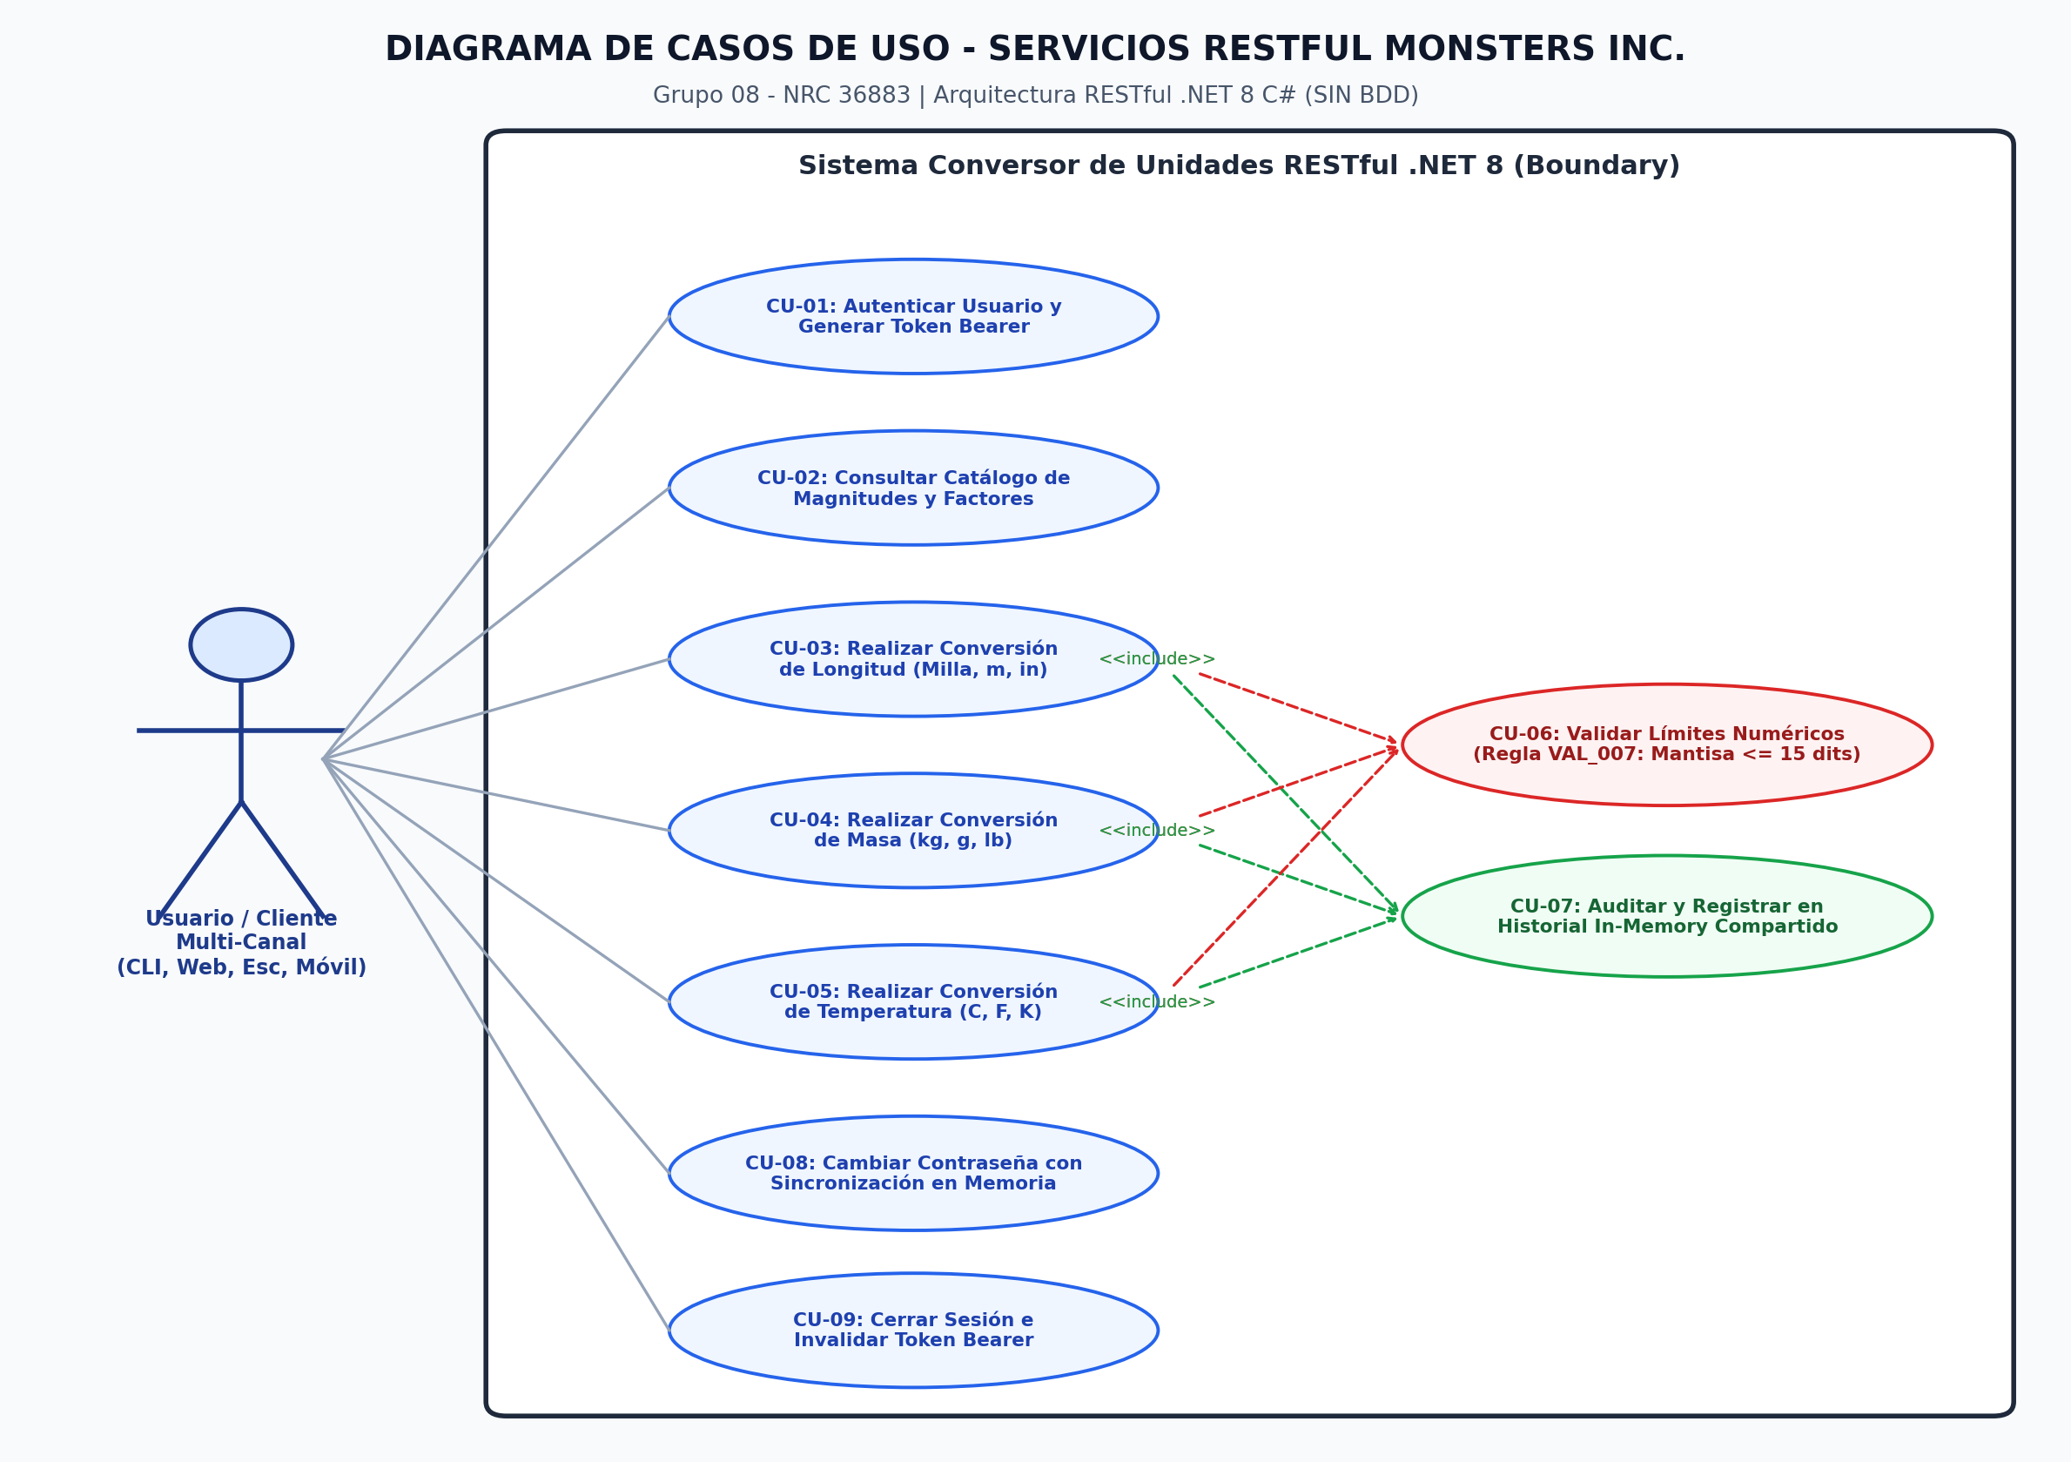
Ilustración 11. Ejecucion Concurrente de Conversiones con Visualizacion de Factores y Valores Exactos 38
Ilustración 12. Grilla de Auditoria e Historial Sincronizado en Memoria en Tiempo Real (Desktop) 39
Ilustración 13. Modulo Modal de Cambio de Contrasena Corporativa en Cliente de Escritorio 40
Ilustración 14. Interfaz de Autenticacion y Configuracion de Host en Cliente Movil (.NET MAUI / Android) 41
Ilustración 15. Control de Intentos Fallidos y Sincronizacion Transversal de Clave en Memoria (AUTH_001) 42
Ilustración 16. Ejecucion de Conversion de Magnitudes Fisicas en Dispositivo Movil (.NET MAUI) 43
Ilustración 17. Historial Sincronizado en Tiempo Real en Cliente Movil Consumiendo Memoria Volatil 44
Ilustración 18. Modulo Emergente de Cambio de Contrasena Centralizada en Cliente Movil (.NET MAUI) 45
Ilustración 19. Control de Acceso, Validacion de Credenciales y Gestion de Intentos en Consola (CLI) 46
Ilustración 20. Autenticacion Exitosa, Emision de Token Bearer y Menu Principal en Consola 47
Ilustración 21. Ejecucion de Conversion de Longitud (Km a M) y Factor Multiplicador en Consola 48
Ilustración 22. Auditoria e Historial Sincronizado Multi-Canal en Memoria Volatil (Consola) 49
Ilustración 23. Actualizacion Instantanea de Contrasena Corporativa en Memoria desde Consola 50

ÍNDICE DE TABLAS
Tabla 1. Definiciones Tecnicas y Conceptuales de Arquitectura RESTful 7
Tabla 2. Acronimos, Siglas y Abreviaturas del Ecosistema .NET 8 9
Tabla 3. Referencias Normativas, Estandares RFC e ISO/IEC 10
Tabla 4. Catalogo Oficial de Magnitudes Fisicas, Unidades y Factores de Conversion (GR08) 12
Tabla 5. Caracterizacion del Usuario Final y Roles del Sistema (Monster) 14
Tabla 6. Requisitos de interfaces de hardware (Servidor Kestrel y Nodos Cliente) 15
Tabla 7. Requisitos de interfaces de software, Runtime .NET 8 y Entorno de Ejecucion 16
Tabla 8. Estructura de Codigos de Respuesta y Gestion de Excepciones RESTful / HTTP (VAL_001 a VAL_008) 17
Tabla 9. Objetivo OBJ-001: Autenticar el acceso de los clientes mediante Token Bearer 18
Tabla 10. Objetivo OBJ-002: Realizar conversiones de magnitudes fisicas en memoria volatil 18
Tabla 11. Actor ACT-001: Usuario Final y Operador Monsters Inc. 19
Tabla 12. Matriz de Requisitos Funcionales del Sistema RESTful (RF-01 a RF-08) 20
Tabla 13. Especificacion Detallada RQF-001: Autenticar Cliente y Generar Token Bearer (CU-01) 21
Tabla 14. Especificacion Detallada RQF-002: Convertir Unidades de Longitud (CU-03) 22
Tabla 15. Especificacion Detallada RQF-003: Convertir Unidades de Masa (CU-04) 22
Tabla 16. Especificacion Detallada RQF-004: Convertir Unidades de Temperatura (CU-05) 23
Tabla 17. Requerimiento No Funcional RNF-001: Protocolo y Arquitectura RESTful (HTTP/1.1 + JSON) 24
Tabla 18. Requerimiento No Funcional RNF-002: Especificacion y Lenguaje (C# 12 / .NET 8 LTS) 24
Tabla 19. Requerimiento No Funcional RNF-003: Entorno de Desarrollo (Visual Studio 2022 / VS Code) 24
Tabla 20. Requerimiento No Funcional RNF-004: Servidor Web de Alto Rendimiento (Kestrel Web Server) 25
Tabla 21. Requerimiento No Funcional RNF-005: Seguridad y Gestion de Estado en Memoria (ConcurrentDictionary) 25
Tabla 22. Requerimiento No Funcional RNF-006: Interoperabilidad Multi-Canal (CLI, WinForms, MAUI, Web SPA) 25
Tabla 23. Requerimiento No Funcional RNF-007: Identidad Visual Monsters Inc y Mantenibilidad Modular 26
Tabla 24. Comparativa Tecnica y Arquitectonica de los Cuatro Clientes Multi-canal (.NET 8) 27
Tabla 25. Matriz de Endpoints y Metodos de la Interfaz RESTful / OpenAPI (GR08) 28
Tabla 26. Matriz de Trazabilidad entre Requisitos, Componentes C# y Endpoints HTTP (GR08) 29

CASO DE ESTUDIO: SISTEMA CONVERSOR DE UNIDADES MONSTERS INC. (GRUPO 08) - ARQUITECTURA RESTFUL .NET 8 (SIN BDD)
El presente proyecto de ingenieria de software comprende la especificacion formal, diseno arquitectural, construccion y despliegue del sistema distribuido 'Conversor de Unidades Monsters Inc.' correspondiente al Grupo 08 (NRC 36883, Periodo Academico PAO 202651). La solucion se encuentra fundamentada bajo los principios rectores del estilo arquitectonico RESTful (Representational State Transfer) utilizando el framework Microsoft .NET 8 C# y operando estrictamente bajo la restriccion de no incorporar ningun motor de base de datos relacional o NoSQL (Arquitectura SIN BDD).
El sistema responde a especificaciones rigurosas de arquitectura de software distribuida, desacoplamiento absoluto y alta concurrencia en memoria RAM:
- • Gestion de Seguridad y Sesion Volatil: Acceso protegido por autenticacion obligatoria con credenciales en memoria ('MONSTER' / 'MONSTER9' y 'ADMIN' / 'ADMIN123'). Al autenticarse, el servidor Kestrel emite un Token Bearer criptografico UUID v4 con tiempo de vida (TTL) de 30 minutos. El sistema incorpora sincronizacion transversal de contraseñas: al mutar la clave en cualquiera de los clientes, esta se actualiza instantaneamente en el ConcurrentDictionary central en memoria volatil para todos los canales.
- • Catalogo Jerarquico de Magnitudes Fisicas: El servidor mantiene en memoria un catalogo estandarizado de magnitudes organizado en tres categorias fundamentales: Longitud (unidad base: metro), Masa (unidad base: kilogramo) y Temperatura (unidad base: Celsius), con factores de escala exactos y validacion de compatibilidad dimensional entre origen y destino.
- • Motor Matematico y Regla de Negocio VAL_007: Procesamiento de transformaciones lineales para longitud y masa, y formulas termodinamicas no lineales para temperatura entre escalas Celsius, Fahrenheit y Kelvin. Incorpora control estricto de desborde numerico (regla VAL_007: limite maximo de 15 digitos en la mantisa de entrada para prevenir desbordamientos de tipo Double segun el estandar IEEE 754).
- • Arquitectura Multi-canal Desacoplada: Cuatro clientes independientes consumen la misma Web API RESTful alojada en http://localhost:5000/api: Cliente de Consola (C# .NET 8 CLI con navegacion textual estructurada), Cliente de Escritorio (C# .NET 8 WinForms/WPF con diseno corporativo Monsters Inc), Cliente Web (Single Page Application en HTML5, CSS3 y Vanilla JavaScript ES6 con Fetch API asincrono) y Cliente Movil (.NET MAUI para Android y Windows).
- • Parametros de Invocacion Homogeneos y DTOs: Para toda operacion de conversion se exige una carga util JSON estandarizada (ConversionRequest) que incluye: valor numerico, unidad de origen, unidad de destino y cabecera HTTP Authorization: Bearer <Token>.
- • Control de Acceso y Manejo Estandarizado de Errores: Validacion de token previa a cualquier computo; ante tokens caducados o parametros invalidos se retornan codigos de error homogeneos (VAL_001 a VAL_008, AUTH-001, AUTH-002) con codigos de estado HTTP 400 Bad Request o 401 Unauthorized.
- • Estructura de Respuesta Homogenea (ConversionResultModel): Todo resultado exitoso se empaqueta en un objeto estandar que incluye: estado de exito (true), mensaje descriptivo, valor convertido con precision de punto flotante, unidades procesadas, resultado formateado y marca temporal UTC.
- • Consistencia Multi-canal Absoluta: Los cuatro clientes presentan exactamente el mismo resultado ante identicos parametros, garantizando consistencia matematica transversal sin duplicidad de logica.
- • Separacion de Capas en el Backend: Arquitectura en capas claramente delimitadas: Capa de Controladores (API Controllers: Auth, Conversion, Catalogo, Historial), Capa de Validacion (BaseValidator), Capa de Dominio (Servicios de Longitud, Masa, Temperatura) y Capa de Estado Volatil (ServicioSeguridad y GestorHistorial).
- • Auditoria e Historial Global en Memoria: El servidor mantiene un registro compartido cronologico de conversiones realizadas desde cualquier canal mediante ConcurrentQueue, permitiendo la trazabilidad total de operaciones sin recurrir a persistencia fisica en disco.
- • Entorno de Construccion y Ejecucion: Construccion con Microsoft Visual Studio 2022 y .NET 8 SDK (LTS), servidor web multiplataforma Kestrel y documentacion viva Swagger UI / OpenAPI 3.0 en /swagger.

GRUPO 01
El funcionamiento operativo del sistema que debe automatizarse es el siguiente:
1.
2.
3. Motor de Conversión:
• Para conversiones lineales (longitud, peso), el sistema aplica directamente el factor de conversión sobre la unidad base.
• Para conversiones no lineales (temperatura entre °C, °F y K), el sistema aplica fórmulas matemáticas específicas.
• Para conversiones de divisas, el sistema consume un servicio externo SOAP/REST que retorna los tipos de cambio actualizados en tiempo real.
4.

1. INTRODUCCIÓN
Este documento de Especificación de Requerimientos de Software ha sido creado siguiendo la norma IEEE-830 para la especificación de requerimientos, que forma parte de la documentación generada previo al posible desarrollo e implementación de la capa de servicios del sistema “Conversión de Unidades Monster”. El documento detalla la arquitectura, diseño de interfaces y comportamientos funcionales necesarios para construir una solución basada en el protocolo SOAP, incluyendo los mecanismos de consumo por parte cuatro clientes diferentes y las restricciones tecnológicas.

1.1 Propósito
El propósito principal del presente documento de visión es listar, definir y detallar los requerimientos funcionales y no funcionales del sistema “Conversión de Unidades Monster”. Este documento también ayuda a recopilar y analizar ideas recogidas en el proyecto. Cabe mencionar que este documento no estará sujeto a cambio en el caso de que se añadan más requisitos para el proyecto.
Es principalmente preparado para establecer el escenario para la fase de diseño del proyecto. El entregable que está siendo elaborado es la primera versión del documento de visión para el proyecto enfocado en el sistema de “Conversión de Unidades Monster”.

1.2 Alcance
El presente trabajo se centra en la implementación del sistema de “Conversión de Unidades Monster”, mismo que facilite los procesos de cálculo matemático y transformación de medidas de manera centralizada, logrando un mayor control de las operaciones, escalabilidad y estandarización de consumo de datos. Desarrollar un sistema considerando que el software se encuentra dividido en servidor y cliente.
La implementación del sistema tendrá como beneficios la gestión de los siguientes módulos:

- MÓDULO DE SEGURIDAD
  - Login y autenticación del cliente.
  - Generación y validación de tokens de seguridad.
  - Control de acceso de los endpoints de conversión.

- MÓDULO DE CONVERSIONES
  - Proceso de conversión de medidas de Longitud.
  - Proceso de conversión de medidas de Masa.
  - Proceso de conversión de medidas de Temperatura
Actualmente, cuando se requiere hacer un proceso de conversión de unidades en un proyecto multiplataforma el código se vuelve redundante, repitiéndose la función de conversión en cada plataforma generado una carga mayor en el mantenimiento del código ya que cualquier cambio, corrección o actualización obliga a los desarrolladores a cambiar cada aplicación por separado.

Además, al programar todo de forma de forma aislada no se suele implementar un control centralizado de acceso o formato de comunicación centralizado estándar para todos. Debido a esto, con la implementación del sistema de conversión de unidades bajo una arquitectura SOA, se busca centralizar la lógica de las conversiones en un solo servidor.

De esta forma, las aplicaciones cliente pueden consumir el mismo servicio uniformemente y se asegura la integridad con un token de acceso, evitando la duplicación de código y simplificando el desarrollo.

1.3 Definiciones, Acrónimos y Abreviaturas
  - Definiciones
Tabla 1. Definiciones Tecnicas y Conceptuales de Arquitectura RESTful
TÉRMINO | DEFINICIÓN
Arquitectura Orientada a Servicios (SOA) | Estilo arquitectónico de software que hace que los componentes de software sean reutilizables y operen mediante interfaces independientes de su tecnología.
Servicio Web | Sistema de software diseñado para soportar la interacción máquina a máquina a través de una red, permitiendo a los clientes acceder al servidor.
Cliente / Consumidor | Aplicación software que realiza peticiones a un servidor para utilizar sus servicios expuestos.
Token | Cadena de caracteres alfanuméricos que actúa como una credencial de seguridad. Utilizada para verificar la identidad del cliente y autorizar el acceso a las funciones del sistema.
Endpoint | URL o punto de conexión a través del cual un cliente puede comunicarse con un servicio web para ejecutar una operación concreta.
Interoperabilidad | Capacidad que tiene diferentes sistemas informáticos, aplicaciones o componentes para comunicarse, intercambiar datos y usar la información efectivamente, sin importar el lenguaje en el que está desarrollado.
Magnitud Física | Propiedad de los cuerpos que puede ser medida. Para este proyecto en concreto se utiliza Longitud, Masa y Temperatura.
Capa de Lógica de Negocio | Parte del software que contiene las reglas, cálculos y procesos principales que se separa de la interfaz de usuario.
IDE de desarrollo | Aplicación informática que proporciona servicios integrales para facilitarle el desarrollo de software.
Netbeans | Entorno de desarrollo integrado libre, hecho principalmente para el lenguaje de programación Java.
Java – Java web | Entorno o plataforma de computación, capaz de ejecutar aplicaciones desarrolladas usando el lenguaje de programación Java

  - Acrónimos y abreviaturas
Tabla 2. Acrónimo y abreviaturas
Acrónimo/ Abreviatura | Significado
SOA | Arquitectura Orientada a Servicios (Service-Oriented Architecture).
SOAP | Protocolo Simple de Acceso a Objetos (Simple Object Access Protocol).
REST | Transferencia de Estado Representacional (Represantational State Transfer).
XML | Lenguaje de Marcado Extensible (eXtensible Markup Language).
HTTP | Protocolo de Transferencia de Hipertexto (Hypertext Transfer Protocol).
ERS | Especificación de Requisitos de Software.
RF | Requisito Funcional.
RNF | Requisito No Funcional.
ECUD | Especificación de Casos de Uso Detallado.

1.4 Referencias
Tabla 3. Referencias Normativas, Estandares RFC e ISO/IEC
Referencia | Titulo | Ruta | Fecha | Autor
1. | Standard IEEE 830 | De la plantilla de formato del documento © & Coloriuris http://www.qualitatis.org | 1988 | IEEE

1.5 Visión General del Documento
Este documento consta de tres módulos. En el primer módulo consta la Introducción y proporciona una visión general de la ERS. En el segundo módulo describe el sistema en general, con el fin de conocer las principales funciones que realizará el mismo, los datos asociados y los factores, restricciones, supuestos y dependencias que afectan al desarrollo, sin entrar en excesivos detalles. En el tercer módulo se definen detalladamente los requisitos que cubrirá el sistema. El contenido de este documento cuenta con el sustento de todo el proceso de la Ingeniería de Requerimientos realizada por los autores del sistema, con distintos mecanismos de soporte que permitirán realizar las adaptaciones, usos, restricciones y controles a cada sección.

Tabla 4. Catalogo Oficial de Magnitudes Fisicas, Unidades y Factores de Conversion (GR08)
Categoría Física | Unidad Origen | Unidad Destino | Fórmula / Factor Exacto | Tipo de Conversión
Longitud | Milla | Metro | V_dest = V_orig * 1609.344 | Lineal directa (Base: Metro)
Longitud | Metro | Milla | V_dest = V_orig / 1609.344 | Lineal inversa (Base: Metro)
Longitud | Milla | Pulgada | V_dest = V_orig * 63360.0 | Lineal directa
Longitud | Pulgada | Milla | V_dest = V_orig / 63360.0 | Lineal inversa
Longitud | Metro | Pulgada | V_dest = V_orig * 39.37007874 | Lineal directa
Longitud | Pulgada | Metro | V_dest = V_orig * 0.0254 | Lineal directa
Masa | Kilogramo | Gramo | V_dest = V_orig * 1000.0 | Lineal directa (Base: Kg)
Masa | Gramo | Kilogramo | V_dest = V_orig / 1000.0 | Lineal inversa
Masa | Kilogramo | Libra | V_dest = V_orig * 2.20462262 | Lineal directa
Masa | Libra | Kilogramo | V_dest = V_orig / 2.20462262 | Lineal inversa
Masa | Gramo | Libra | V_dest = V_orig * 0.00220462262 | Lineal directa
Masa | Libra | Gramo | V_dest = V_orig * 453.59237 | Lineal directa
Temperatura | Celsius | Fahrenheit | V_dest = (V_orig * 9.0 / 5.0) + 32.0 | Escalar afín (No lineal)
Temperatura | Fahrenheit | Celsius | V_dest = (V_orig - 32.0) * 5.0 / 9.0 | Escalar afín inversa
Temperatura | Celsius | Kelvin | V_dest = V_orig + 273.15 | Desplazamiento absoluto
Temperatura | Kelvin | Celsius | V_dest = V_orig - 273.15 | Desplazamiento absoluto

7. DESCRIPCIÓN GENERAL
El sistema permitirá la ejecución centralizada de operaciones matemáticas enfocadas en la conversión de unidades de medida, implementa una arquitectura orientada a servicios. El acceso a las funcionalidades del servidor está gestionado por un módulo de seguridad el cual requiere que los consumidores deban autenticarse para validar su autorización mediante un token. Toda la lógica de cálculo residirá en un servidor central, el cual expondrá los servicios a ser consumidos de manera independiente por cuatro tipos de clientes: una aplicación de consola, un cliente de escritorio, una plataforma web y una aplicación móvil.

7.1 Perspectiva del Producto
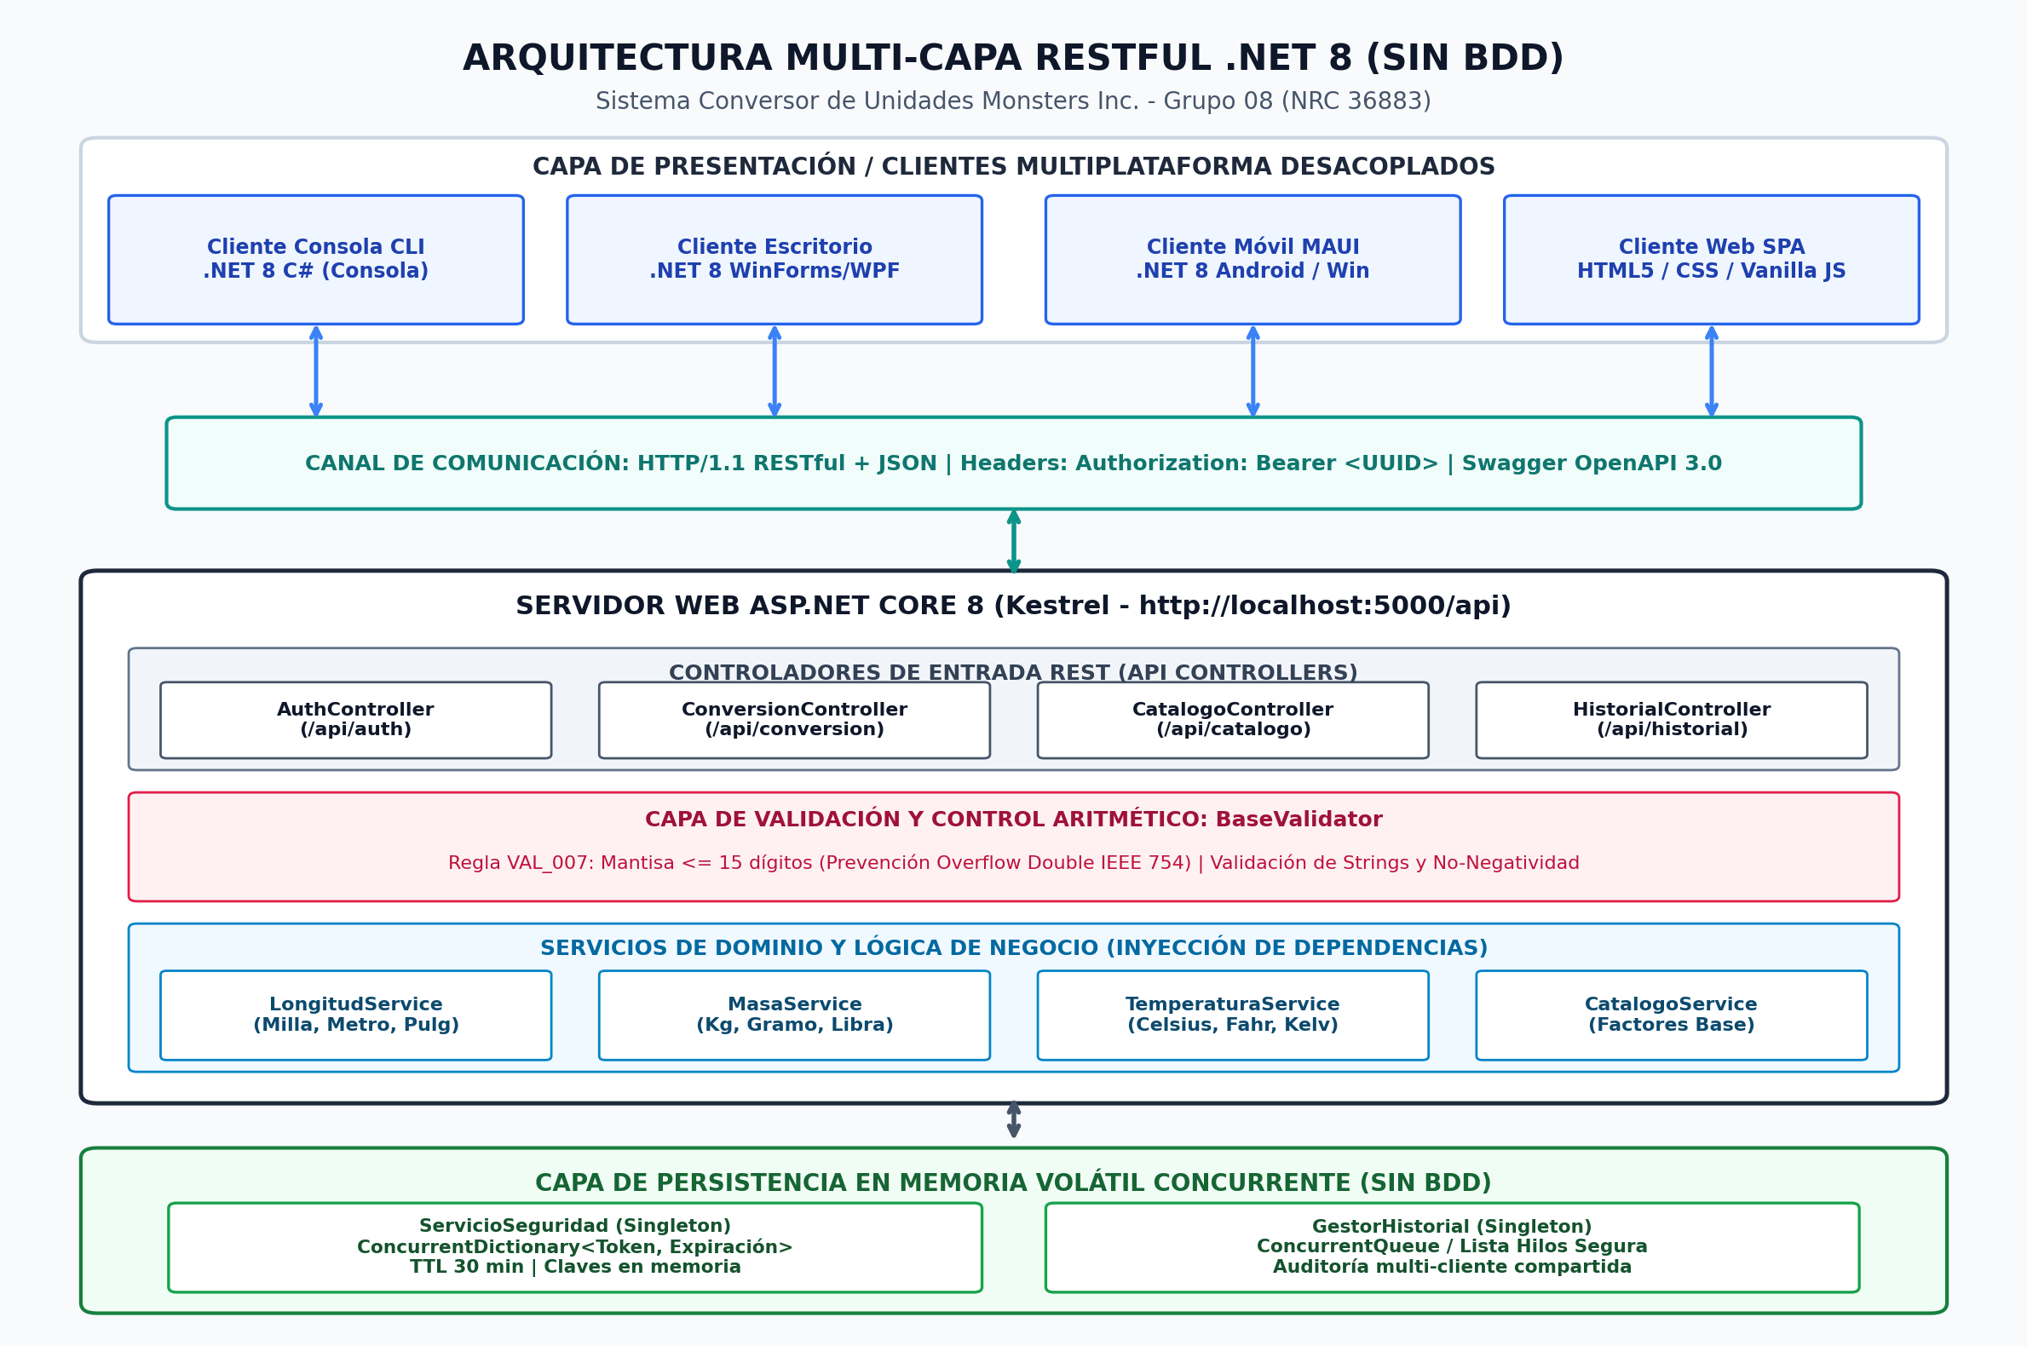
Ilustración 2. Arquitectura Multi-Capa RESTful .NET 8 con Clientes Desacoplados y Almacenamiento In-Memory
El sistema de conversión de unidades actuará como un proveedor central en una arquitectura distribuida. Aunque la lógica de cálculo es autónoma, el sistema está diseñado para interactuar de forma constante con los cuatro clientes, recibiendo peticiones y enviando respuestas estructuradas. La escalabilidad del diseño SOA permite que en un futuro se relacione con nuevos sistemas o se agreguen nuevos módulos de conversión sin necesidad de alterar el núcleo ni afectar a los clientes.

7.2 Funciones del Producto (Software)
El sistema contará con dos divisiones funcionales principales: el módulo de seguridad y el módulo de conversiones. Estas son las principales funciones que se deben incluir en el software:
- Permitir el ingreso seguro validando credenciales y administrando el acceso a las funciones del servidor a través de tokens de sesión.
- Recibir, leer y validar los parámetros enviados por el cliente, los cuales deben incluir la unidad de origen, unidad de destino y el valor a convertir.
- Procesar transformaciones entre estas unidades de medida de longitud: centímetros, metros, pies, yardas y millas.
- Procesar transformaciones entre estas unidades de medida de masa: gramos, kilogramos, onzas, libras y quintales.
- Procesar transformaciones entres estas unidades de medida de temperatura: farenheit, kelvin, Celsius, newton y reaumur.
- Retornar al cliente un cliente un formato estandarizado de respuesta que indique si la operación tuvo éxito, el valor resultante y un mensaje informativo.
- Bloquear peticiones no autorizadas y manejar excepciones cuando se solicitan conversiones no soportadas o con datos incongruentes.
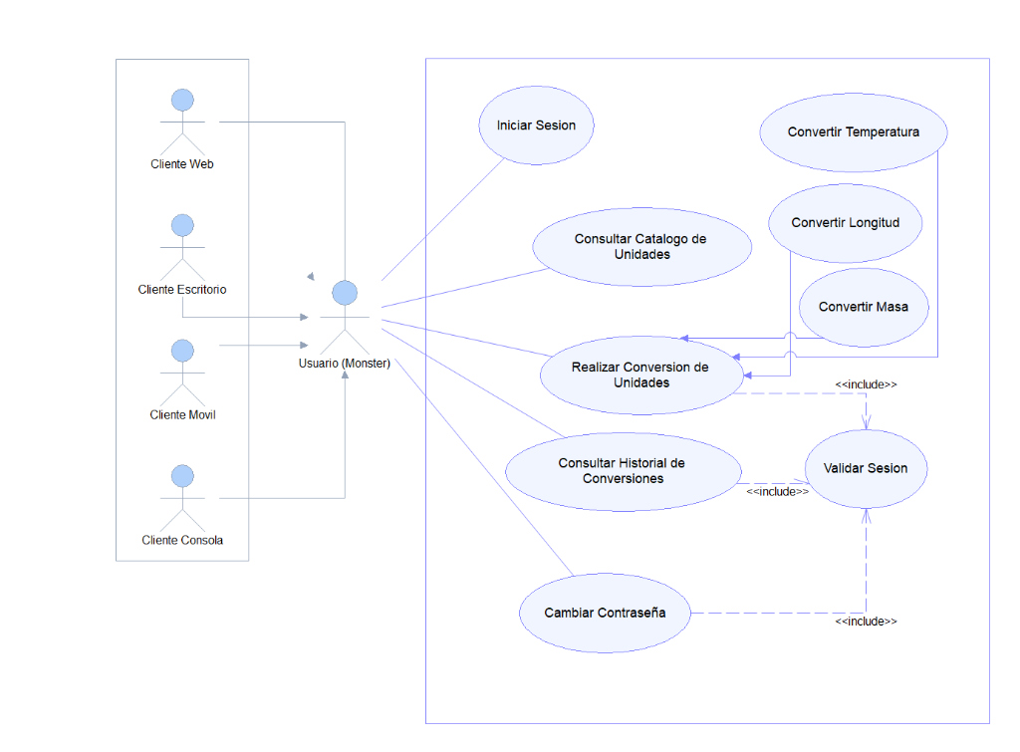Ilustración 1. Diagrama de casos de uso del sistema

7.3 Características de los Usuarios y del Entorno
El servidor Kestrel se ejecuta sobre .NET Runtime 8.0 en cualquier sistema operativo moderno (Windows 11, Linux Ubuntu 22.04 LTS o macOS). Las aplicaciones cliente requieren conectividad TCP/IP al puerto 5000 y soporte para HTTP/1.1 y JSON.
El sistema operará en un entorno de red distribuido bajo el modelo cliente-servidor, fundamentado en una arquitectura orientada a servicios. El componente del servidor central se desplegará en un entorno capaz de alojar y exponer servicios web para resolución de cálculos. Por su parte, el entorno de consumo es multiplataforma, el cual requiere que el sistema sea accesible a través de interfaces de consola, navegadores web, aplicaciones de escritorio y dispositivos móviles. Para la correcta operatividad del servicio se requiere una conexión a internet estable, el entorno de comunicación está protegido por un mecanismo de autenticación y validación de tokens de acceso para aislar y asegurar el uso del servicio.

7.4 Roles de los Usuarios
Se definen dos roles operativos: Operador Monster (ejecuta conversiones, visualiza catálogos y consulta su historial de operaciones) y Administrador (audita la totalidad de conversiones del servidor, administra claves en memoria e interactúa con Swagger UI).
El sistema cuenta con un solo usuario final que interactúa con todas las funcionalidades del mismo.

Tabla 5. Caracterizacion del Usuario Final y Roles del Sistema (Monster)
Tipo de usuario | Usuario final
Formación | No requerida
Habilidades | Conocimientos básicos en el manejo de interfaces gráficas web, móviles, software de escritorio o manejo básico de consola de comandos.
Actividades | Iniciar sesión en las plataformas de cliente, ingresar valores numéricos, seleccionar las magnitudes a convertir y visualizar la respuesta resultante emitida por el servidor.

7.5 Interfaces Externas
El sistema no requiere ni implementa conexión a ningún motor de base de datos. La interfaz externa principal del sistema es la capa de red que expone al servidor. A través de esta interfaz de red, los cuatro clientes se comunicarán con el servidor para intercambiar los mensajes de autenticación y datos de las conversiones.

7.6 Restricciones Generales del Sistema
Restricción Absoluta SIN BDD: Queda prohibido el almacenamiento persistente en bases de datos relacionales o NoSQL. Todo el estado reside en colecciones concurrentes de .NET (ConcurrentDictionary y ConcurrentQueue) y se reinicializa al detener el servicio Kestrel. Restricción Aritmética VAL_007: Se limita la mantisa a 15 dígitos numéricos significativos.
- Hardware: Los equipos requeridos tanto para el despliegue del servidor como para la ejecución de clientes debe contar con especificaciones básicas como, por ejemplo: Procesador Intel i3-10100, 4GB de memoria RAM y tarjeta de red funcional.
- Se trabaja con el sistema operativo Windows 11.
- Para la elaboración de los diagramas del sistema, se hará uso de la herramienta Power Designer.
- La interfaz gráfica deberá ser amigable para el usuario y sencilla de utilizar.
- El sistema debe tener una conexión a internet con un buen ancho de banda que permita realizar transacciones sobre backend.
- Toda la lógica del servidor de conversiones debe programarse utilizando el lenguaje Java, independiente de la versión del JDK.
- El servidor de aplicaciones es Payara y la arquitectura es Jakarta EE.
- El entorno de desarrollo para la construcción del sistema es NetBeans.
- Se mantiene la restricción de no implementar base de datos, toda la gestión de las conversiones y el control de token se manejará directamente en la memoria y lógica del código.

Tabla 8. Estructura de Codigos de Respuesta y Gestion de Excepciones RESTful / HTTP (VAL_001 a VAL_008)
Código Error | Tipo de Error | Condición Desencadenante | Mensaje Retornado al Cliente | Código HTTP
VAL_001 | Validación Entrada | Cadena vacía o nula en el campo valor. | El valor a convertir no puede estar vacío. | 400 Bad Request
VAL_002 | Validación Formato | Presencia de caracteres alfanuméricos o formato no numérico. | El valor ingresado no representa un formato numérico válido. | 400 Bad Request
VAL_003 | Validación Rango | Valor numérico menor a cero en magnitudes no admisibles. | Las magnitudes de longitud y masa deben ser estrictamente positivas. | 400 Bad Request
VAL_004 | Validación Rango | Temperatura inferior al cero absoluto (-273.15 °C o 0 K). | El valor ingresado se encuentra por debajo del cero absoluto. | 400 Bad Request
VAL_005 | Validación Catálogo | Unidad de origen no existente o incompatible. | La unidad de origen especificada no pertenece a la categoría física. | 400 Bad Request
VAL_006 | Validación Catálogo | Unidad de destino no existente o incompatible. | La unidad de destino especificada no pertenece a la categoría física. | 400 Bad Request
VAL_007 | Control Overflow | Mantisa superior a 15 dígitos numéricos significativos. | El valor ingresado excede el límite de 15 dígitos permitidos en la mantisa. | 400 Bad Request
AUTH-001 | Seguridad / Login | Credenciales de login erróneas o usuario inexistente. | Usuario o contraseña incorrectos. Verifique sus credenciales. | 401 Unauthorized
AUTH-002 | Seguridad / Sesión | Token Bearer ausente, alterado o con vigencia expirada (>30 min). | Token de sesión ausente, inválido o expirado. Inicie sesión nuevamente. | 401 Unauthorized

7.7 Suposiciones y Dependencias
Se asume disponibilidad de red local en loopback o LAN, compatibilidad con serialización UTF-8 en JSON y sincronización temporal basada en el reloj UTC del sistema operativo anfitrión.
En caso de que el sistema no cuente con el hardware detallado en los requisitos, existirá dos posibles soluciones:
- El cliente realiza la inversión para la adquisición del hardware necesario.
- Los requisitos cambiarán para ajustarse a la necesidad del cliente.
Si el cliente necesita realizar un cambio en algunos de los requisitos expuestos en el documento, se lo realizará con la anticipación de 7 días laborales; consecuentemente el requisito afectado tendrá un cambio tanto en el desarrollo como en el documento.
Otro factor importante por considerar es el sistema operativo, si es que no es compatible con las tecnologías propuestas, los requisitos sufrirán un cambio para posterior análisis de cómo solucionar esta problemática, o a su vez si los requisitos sufrirán un cambio y así poder acoplar al sistema operativo en funcionamiento. La conexión a internet es una parte esencial dentro del sistema a desarrollar, por ello es por lo que, si el cliente no cuenta con una conexión de red estable, los requisitos sufrirán un cambio para ajustarse a lo que cuente el usuario.

- Especificación de Requerimientos

8.1 Requisitos Comunes de las Interfaces
8.1.1 Interfaces de Usuario
Se diseñaron 4 interfaces intuitivas que respetan la identidad corporativa Monsters Inc (azul Sulley, turquesa Mike Wazowski y púrpura corporativo): consola CLI tipada, escritorio Windows enriquecido con selectores reactivos, interfaz móvil táctil adaptativa en .NET MAUI y aplicación web SPA responsiva sin dependencias pesadas.
El sistema estará desarrollado sobre una Arquitectura Orientada a Servicios (SOA), se mostrará un único diseño de interfaz mostrada en diferentes clientes. La interfaz gráfica con el usuario consistirá en un conjunto de ventanas con botones, listas desplegables, campos de textos e imágenes. La interfaz en consola constará un menú de opciones numéricas, donde los datos de conversión y credenciales de seguridad se ingresarán por teclado. Todas las interfaces, independientemente de su plataforma, deben ser intuitivas y estar diseñadas para capturar los tres parámetros obligatorios que exige el servidor, mostrando posteriormente de forma clara la respuesta estructurada.

8.1.2 Interfaces de Hardware
Tabla 6. Requisitos de interfaces de hardware (Servidor Kestrel y Nodos Cliente)
Nombre | Detalle | Marca | Características | Descripción | Precio
Monitor | Principal dispositivo de salida (interfaz), que muestra datos o información | Acer | -24"  -Resolución: Full HD (1920 x 1080)  -Relación de aspecto: 16:9 Tiempo de Respuesta: 5 ms  -Frecuencia de actualización: 60 Hz.  -Colores Admitidos: 16.7 millones  -Relación de Contraste: 100,000,000:1  -Brillo: 250 cd/m² | El software deberá mostrar información al usuario a través de la pantalla. | $116
Mouse | Dispositivo apuntador utilizado para facilitar el manejo de un entorno gráfico en una computadora. | Genius | Ratón óptico con sensor de 1000dpi. | El software debe interactuar con el movimiento del mouse y sus botones. | $6
Teclado | Dispositivo o periférico de entrada | Genius | Estándar de teclas de 104/105/106 Puerto USB: Si Soporte Sistema Windows10 /Windows®7/Vista/XP Soporte Interfaz USB | El software deberá interactuar con las pulsaciones del teclado. Con el teclado el usuario digitara las peticiones que requiera. | $10
Computador / Servidor | Estación de trabajo para desarrollo, compilación y despliegue del ecosistema RESTful. | Dell / Genérico x64 | Procesador Intel Core i5 o superior, 8 GB de RAM DDR4, Disco SSD 256 GB. | Alojar Kestrel Server (.NET 8 Web API) y los cuatro clientes de prueba. | $650

8.1.3 Interfaces de Software
Tabla 7. Requisitos de interfaces de software, Runtime .NET 8 y Entorno de Ejecucion
 | Detalles | Definición | Propósito
Sistema Operativo | Microsoft Windows 11 (64-bit)  Licencia Comercial  https://www.microsoft.com/windows | Familia de sistemas operativos con soporte x64, gestión de procesos de red y compatibilidad con .NET 8. | Plataforma anfitriona para la ejecución de Visual Studio 2022, Kestrel Server y clientes.
Entorno de Desarrollo (IDE) | Microsoft Visual Studio 2022  Versión: 17.8+ / Community  https://visualstudio.microsoft.com/ | Entorno de desarrollo integrado oficial para aplicaciones .NET de nivel empresarial. | Construcción, compilación, depuración y ejecución de la Web API y clientes .NET.
Diseño y Modelado UML | SAP PowerDesigner  Versión: 16.5  Licencia Académica ESPE | Herramienta CASE líder para diseño arquitectónico y modelado visual conforme a UML 2.0. | Modelado de diagramas de Casos de Uso, Actividades, Secuencia, Clases y Arquitectura (SIN BDD).
Framework y Lenguaje | C# 12 / .NET 8 SDK (LTS)  https://dotnet.microsoft.com/  Código Abierto | Plataforma tecnológica moderna de alto rendimiento con APIs web RESTful nativas (ASP.NET Core). | Implementación de la Web API 'WS_ConUni_DotNet_REST', controladores, servicios y validadores.
Servidor Web Backend | Kestrel Web Server (.NET 8)  Integrado en ASP.NET Core  Código Abierto | Servidor web multiplataforma asíncrono ultra-rápido basado en sockets de red no bloqueantes. | Alojar, ejecutar y exponer en red la API RESTful atendiendo peticiones multi-canal concurrentes.
8.1.4 Interfaces de Comunicación
Comunicación mediante HTTP/1.1 sobre sockets TCP en el puerto 5000, con encabezados estandarizados: Content-Type: application/json, Authorization: Bearer <token_uuid> y respuestas estructuradas en formato JSON bajo RFC 8259.
El sistema de “Conversor de Unidades Monster” no interactúa con bases de datos. La comunicación se realiza de forma exclusiva a través de la red utilizando el protocolo HTTP/HTTPS.
- Intercambio de datos: La comunicación entre los cuatro clientes (web, móvil, escritorio, consola) y el servidor central se rige por el estándar SOAP.
- Formato de datos: Tanto las peticiones enviadas por los clientes como las respuestas generadas por el servidor se estructuran por formato XML, de acuerdo con el contrato definido en el archivo WSDL.

8.2 Requisitos Funcionales

8.2.1 Objetivo General
El Sistema “Conversor de Unidades Monster” permitirá el procesamiento centralizado y seguro de operaciones matemáticas de conversión a través de una red, apoyándose en los servicios expuestos por los módulos del servidor backend.

8.2.2 Objetivos Específicos
A continuación, se muestran los objetivos específicos en el que se sustenta el proyecto de desarrollo de software.
Tabla 9. Objetivo OBJ-001: Autenticar el acceso de los clientes mediante Token Bearer
OBJ-001 | Autenticar el acceso de los clientes
Descripción | Validar las credenciales ingresadas por el usuario para generar y emitir un token de seguridad temporal.
Importancia | Alta
Comentarios
Tabla 10. Objetivo OBJ-002: Realizar conversiones de magnitudes fisicas en memoria volatil
OBJ-002 | Realizar conversiones
Descripción | Recibir una petición con una unidad de origen, una de destino y un valor numérico, para transformarlo entre medidas de longitud, masa y temperatura.
Importancia | Alta
Comentarios | La operación se ejecutará si la petición del cliente incluye el token de seguridad.

8.2.3 Actores del Sistema
Tabla 11. Actor ACT-001: Usuario Final y Operador Monsters Inc.
ACT-001 | Usuario Final
Descripción | Persona que interactúa con las interfaces gráficas o de consola de la aplicación cliente. Es quien ingresa las credenciales del login, los valores numéricos y selecciona las unidades a convertir.
Comentarios | No tiene acceso al servidor ni realiza peticiones de red por su cuenta, su interacción se limita a lo que el software del cliente le permite.

8.2.4 Lista de Requisitos Funcionales
A continuación, se presenta una lista con los requisitos funcionales del sistema “Conversor de Unidades Monster”.
Tabla 12. Matriz de Requisitos Funcionales del Sistema RESTful (RF-01 a RF-08)
Código | Requerimiento | Caso de uso | Actor
RF – 01 | El sistema debe autenticar al cliente mediante credenciales en memoria ('MONSTER' / 'MONSTER9'), validarlas de forma segura y generar un token Bearer UUID v4 (TTL 30 min). | Autenticar Cliente (CU-01) | Usuario Final
RF – 02 | El sistema debe exponer el catálogo jerárquico de magnitudes físicas (Longitud, Masa, Temperatura) y sus unidades soportadas con factores de conversión predeterminados. | Consultar Catálogo (CU-02) | Usuario Final
RF – 03 | El sistema debe procesar peticiones de conversión de longitud (Milla, Metro, Pulgada) mediante factores exactos, validando previamente el token Bearer y la mantisa (VAL_007). | Convertir Longitud (CU-03) | Usuario Final
RF – 04 | El sistema debe procesar peticiones de conversión de unidades de masa (Kilogramo, Gramo, Libra) aplicando transformaciones lineales precisas y verificando el token activo. | Convertir Masa (CU-04) | Usuario Final
RF – 05 | El sistema debe procesar conversiones entre escalas termodinámicas (Celsius, Fahrenheit, Kelvin) aplicando fórmulas exactas y verificando el token de seguridad. | Convertir Temperatura (CU-05) | Usuario Final
RF – 06 | El sistema debe estructurar todas las respuestas en un objeto homogéneo (ConversionResultModel) conteniendo: estado (true/false), mensaje, resultado formateado y marca temporal. | Generar Respuesta Estructurada | Sistema Backend
RF – 07 | El sistema debe validar el formato y rango numérico (regla VAL_007: límite máximo de 15 dígitos en mantisa), rechazar valores negativos en masa/longitud y gestionar errores VAL_001..008. | Gestión de Errores (VAL_001..008) | Sistema Backend
RF – 08 | El sistema debe sincronizar de forma transversal e instantánea el cambio de contraseña en memoria volátil (ConcurrentDictionary), afectando inmediatamente a todos los clientes concurrentes. | Sincronización de Clave (SIN BDD) | Sistema Backend / Usuario

8.2.5 Especificación Detallada de Requisitos Funcionales
Para el Sistema “Conversión Unidades Monster” se ha identificado los siguientes requerimientos funcionales.
Tabla 13. Especificacion Detallada RQF-001: Autenticar Cliente y Generar Token Bearer (CU-01)
RQF-001 | Autenticar Cliente
Descripción | El sistema debe recibir credenciales de acceso, validarlas y generar un token de seguridad temporal para autorizar el uso de los servicios web.
Objetivo | OBJ-001
Importancia | Alta
Estado | Aprobado
Estabilidad | Alta
Comentarios | Requisito base de seguridad, sin este proceso el servidor rechaza cualquier solicitud.
Tabla 14. Especificacion Detallada RQF-002: Convertir Unidades de Longitud (CU-03)
RQF-002 | Convertir Longitud
Descripción | El sistema debe procesar peticiones de conversión de longitud, y retornar el cálculo matemático correspondiente.
Objetivo | OBJ-001
Importancia | Alta
Estado | Aprobado
Estabilidad | Alta
Comentarios | Las unidades disponibles para la conversión son: metros, pies, centímetros, yardas y millas
Tabla 15. Especificacion Detallada RQF-003: Convertir Unidades de Masa (CU-04)
RQF-003 | Convertir Masa
Descripción | El sistema debe procesar peticiones de conversión de masa, y retornar el cálculo matemático correspondiente.
Objetivo | OBJ-001
Importancia | Alta
Estado | Aprobado
Estabilidad | Alta
Comentarios | Las unidades disponibles para la conversión son: gramos, kilogramos, onzas, libras y quintales.
Tabla 16. Especificacion Detallada RQF-004: Convertir Unidades de Temperatura (CU-05)
RQF-004 | Convertir temperatura
Descripción | El sistema debe procesar peticiones de conversión de temperatura, y retornar el cálculo matemático correspondiente.
Objetivo | OBJ-003
Importancia | Alta
Estado | Aprobado
Estabilidad | Alta
Comentarios | Las unidades disponibles para la conversión son: farenheit, kelvin, Celsius, newton y reaumur  .

8.3 Requisitos No Funcionales

8.3.1 Matriz de Requisitos No Funcionales
Para el Sistema “Servicio de Mantenimiento de Vehículos Monster” se ha identificado los siguientes requerimientos no funcionales en relación con la tecnología de la información.
Tabla 17. Requerimiento No Funcional RNF-001: Protocolo y Arquitectura RESTful (HTTP/1.1 + JSON)
RNF-001 | Protocolo de Arquitectura (SOAP)
Descripción | El servidor central debe exponer sus servicios de conversión y autenticación estrictamente mediante el protocolo SOAP, utilizando archivos WSDL para definir el contrato del servicio.
Importancia | Alta
Estado | Aprobado

Tabla 27. Requerimiento no funcional Especificación de Software.
RNF-002 | Especificación de Software
Descripción | El backend del sistema debe ser desarrollado utilizando el lenguaje Java e implementando obligatoriamente la especificación Jakarta EE para la construcción de los servicios web.
Importancia | Alta
Estado | Aprobado

Tabla 19. Requerimiento No Funcional RNF-003: Entorno de Desarrollo (Visual Studio 2022 / VS Code)
RNF-003 | Entorno de Desarrollo
Descripción | El código fuente del servidor de conversiones debe ser construido, gestionado y estructurado utilizando exclusivamente el Entorno de Desarrollo Integrado (IDE) NetBeans.
Importancia | Alta
Estado | Aprobado

Tabla 20. Requerimiento No Funcional RNF-004: Servidor Web de Alto Rendimiento (Kestrel Web Server)
RNF-004 | Servidor de Aplicaciones
Descripción | El despliegue y la ejecución en red del proyecto backend debe realizarse obligatoriamente sobre Payara Server.
Importancia | Alta
Estado | Aprobado

Tabla 30. Requerimiento no funcional Seguridad y autorización de Token.
RNF-005 | Seguridad y Autorización mediante Token
Descripción | El sistema debe restringir el acceso a los servicios de cálculo matemático. Solo procesará aquellas peticiones SOAP que incluyan un token de autenticación válido, el cual debe ser generado y proporcionado previamente por el endpoint de Login.
Importancia | Alta
Estado | Aprobado

Tabla 22. Requerimiento No Funcional RNF-006: Interoperabilidad Multi-Canal (CLI, WinForms, MAUI, Web SPA)
RNF-006 | Accesibilidad
Descripción | La interfaz deberá presentarse en varios clientes con un mismo diseño único, exceptuando el cliente de consola.
Importancia | Alta
Estado | Aprobado

Tabla 23. Requerimiento No Funcional RNF-007: Identidad Visual Monsters Inc y Mantenibilidad Modular
RNF-007 | Accesibilidad
Descripción | El sistema deberá tener un manual de usuario para facilitar el mantenimiento que se realizará en oportunidades futuras.
Importancia | Alta
Estado | Aprobado

- El sistema contará con un control de acceso mediante tokens.
- El sistema contará con un nombre de usuario y contraseña personal.
- El sistema operará sin base de datos, las validaciones se realizarán en memoria.
- Emitirá mensajes de alerta cuando el usuario envíe parámetros erróneos.
- Emitirá mensajes de confirmación y el valor resultante en el momento de procesar las conversiones matemáticas.
- Las operaciones se realizarán clasificándolas según: Longitud, Masa o Temperatura.
- El sistema habilita las opciones de conversión en los clientes solo si se posee un token de sesión válido.
- El servidor central recibirá y procesará peticiones de todas las aplicaciones cliente conectadas de forma simultánea.

8.4 Otros Requerimientos

8.4.1 Restricciones de Diseño
Las restricciones de diseño son las siguientes:
- Se debe mantener una misma línea gráfica, paleta de colores y distribución visual en todos los clientes con interfaz gráfica (Web, Móvil y Escritorio) para asegurar una experiencia de usuario uniforme.
- El cliente de consola operará de forma independiente mediante un entorno de texto (CLI), priorizando la claridad en la presentación de menús y la lectura de resultados.

8.4.2 Restricciones de Hardware
Los equipos disponibles deben tener las siguientes características:
- Procesador Intel Core i3 o superior,
- 4 GB de RAM o superior,
- Disco de 256GB o superior,
- S.O. Windows 11, Linux o Android.

8.4.3 Atributos de Calidad
Fiabilidad. - El sistema, ofrecerá garantía de funcionar correctamente y cumplir con los requisitos presentados previamente.
Portabilidad. - Al tratarse de una arquitectura SOA utilizando SOAP, el sistema garantiza que cualquier cliente pueda consumir los servicios mediante el intercambio de mensajes XML, independiente del lenguaje de programación del cliente.
Seguridad. – La solución abarca múltiples plataformas, el usuario final puede acceder a los servicios de conversión desde cualquier dispositivo con conexión a la red.
Disponibilidad. - Los usuarios podrán acceder al sistema durante las 24 horas del día.

9. REQUISITOS DE RENDIMIENTO E INTERFACES EXTERNAS

9.1 Requisitos de Interfaces Externas

9.1.1 Interfaces de Usuario Multi-Canal
Dado que el ecosistema cuenta con cuatro clientes distintos, las interfaces se dividen según su entorno de ejecución:
- Clientes con Interfaz Gráfica (Web, Móvil, Escritorio):
  - Listas desplegables para elegir las magnitudes de conversión (Longitud, Masa, Temperatura).
  - Campos numéricos y de texto para el ingreso de valores y credenciales de autenticación.
  - Botones de acción para enviar las peticiones al servidor.
  - Áreas de texto para visualizar las respuestas estructuradas y mensajes de error.
- Cliente de Consola:
  - Menús numéricos textuales para navegar entre las opciones de login y conversión.
Tabla 24. Comparativa Tecnica y Arquitectonica de los Cuatro Clientes Multi-canal (.NET 8)
Canal Cliente | Tecnología / Framework | Arquitectura Interna | Consumo RESTful / Serialización | Plataforma Destino
Cliente Consola (CLICON) | C# 12 / .NET 8 Console | Patrón MVC en terminal con menús estructurados | HttpClient asíncrono con System.Text.Json | Multiplataforma (Windows, Linux, macOS)
Cliente Escritorio (CLIESC) | C# 12 / .NET 8 WinForms/WPF | Arquitectura por eventos con controles corporativos | HttpClient asíncrono con manejo de excepciones UI | Windows 10 / 11 (x64)
Cliente Móvil (CLIMOV) | C# 12 / .NET MAUI | Patrón MVVM con vistas XAML adaptativas | HttpClient con ciclo de vida móvil y almacenamiento seguro | Android (API 24+) y Windows App SDK
Cliente Web SPA (CLIWEB) | HTML5, CSS3, JavaScript ES6 | Arquitectura SPA reactiva sin frameworks pesados | Fetch API nativa con promesas async/await y Bearer Headers | Cualquier navegador web moderno

9.1.2 Interfaces de Hardware y Servidor Kestrel
La pantalla del monitor/ pantalla táctil: El software muestra la interfaz gráfica o la terminal de consola para que el usuario visualice las opciones y los resultados de las conversiones.
Periféricos de entrada (teclado, ratón y touch): Necesarios para interactuar con el sistema, tipear los valores a convertir , seleccionar las unidades y consumir los servicios web.

9.1.3 Interfaces de Software y Runtime .NET 8
- Sistema Operativo: Windows, OS X, Linux, Android, IOS
- Navegador Web: Chrome, Mozilla, Safari, Opera.

9.1.4 Interfaces de Comunicación HTTP/1.1 y JSON
Los cuatro clientes y el servidor central de conversiones se comunicarán exclusivamente a través de la red utilizando el protocolo HTTP/HTTPS, intercambiando información estructurada mediante el estándar de mensajería SOAP y respetando el contrato definido en el archivo WSDL.
Tabla 25. Matriz de Endpoints y Metodos de la Interfaz RESTful / OpenAPI (GR08)
Método HTTP | Endpoint / URI | Autenticación Requerida | Payload Solicitud (JSON) | Respuesta Exitosa (JSON) | Códigos HTTP
POST | /api/auth/login | Pública | { "usuario": "MONSTER", "clave": "MONSTER9" } | { "exito": true, "token": "guid", "expiracion": "..." } | 200, 400, 401
POST | /api/auth/change-password | Bearer Token | { "claveActual": "...", "claveNueva": "..." } | { "exito": true, "mensaje": "Clave actualizada" } | 200, 400, 401
POST | /api/auth/logout | Bearer Token | { "token": "guid" } (Opcional) | { "exito": true, "mensaje": "Sesión cerrada" } | 200, 401
GET | /api/catalogo | Bearer Token | Ninguno | { "categorias": [ "Longitud", "Masa", ... ] } | 200, 401
GET | /api/catalogo/{categoria} | Bearer Token | Parámetro en ruta: categoria | { "categoria": "Longitud", "unidades": [ ... ] } | 200, 401, 404
POST | /api/conversion/longitud | Bearer Token | { "valor": "10", "unidadOrigen": "Milla", "unidadDestino": "Metro" } | { "exito": true, "resultado": 16093.44, ... } | 200, 400, 401
POST | /api/conversion/masa | Bearer Token | { "valor": "5", "unidadOrigen": "Kilogramo", "unidadDestino": "Libra" } | { "exito": true, "resultado": 11.0231, ... } | 200, 400, 401
POST | /api/conversion/temperatura | Bearer Token | { "valor": "37", "unidadOrigen": "Celsius", "unidadDestino": "Fahrenheit" } | { "exito": true, "resultado": 98.6, ... } | 200, 400, 401
GET | /api/historial | Bearer Token | Ninguno | [ { "id": 1, "origen": "Milla", "destino": "Metro", ... } ] | 200, 401

9.1.5 Gestión de Datos en Memoria (SIN BDD)
El sistema no implementa comunicación con ningún motor de base de datos. Toda validación de usuarios, credenciales, asignación y lógica de conversión se ejecuta en la memoria volátil del servidor.

Tabla 26. Matriz de Trazabilidad entre Requisitos, Componentes C# y Endpoints HTTP (GR08)
Requisito | Caso de Uso | Endpoint RESTful | Componente Backend C# en Kestrel | Evidencia de Validación en Clientes
RF-01 / RNF-05 | CU-01 (Autenticar) | POST /api/auth/login | WS_ConUni_DotNet_REST.Services.ServicioSeguridad | Login exitoso y recepción de Token UUID en CLICON, CLIESC, CLIWEB y CLIMOV.
RF-02 / RNF-06 | CU-02 (Catálogo) | GET /api/catalogo/{cat} | WS_ConUni_DotNet_REST.Services.CatalogoService | Llenado dinámico de selectores y validación dimensional origen-destino.
RF-03 / RNF-01 | CU-03 (Longitud) | POST /api/conversion/longitud | WS_ConUni_DotNet_REST.Services.LongitudService | Cálculo lineal validado con regla VAL_007 (máximo 15 dígitos en mantisa).
RF-04 / RNF-01 | CU-04 (Masa) | POST /api/conversion/masa | WS_ConUni_DotNet_REST.Services.MasaService | Cálculo lineal validado con regla VAL_007 (máximo 15 dígitos en mantisa).
RF-05 / RNF-01 | CU-05 (Temperatura) | POST /api/conversion/temperatura | WS_ConUni_DotNet_REST.Services.TemperaturaService | Fórmulas termodinámicas no lineales evaluadas con exactitud.
RF-06 / RNF-06 | CU-06 (Respuesta) | POST /api/conversion/* | WS_ConUni_DotNet_REST.Models.ConversionResultModel | Estructura JSON estándar: exito, mensaje, valorConvertido y timestamp.
RF-07 / RNF-07 | CU-07 (Errores) | POST /api/conversion/* | WS_ConUni_DotNet_REST.Validators.BaseValidator | Prevención de desbordamiento IEEE 754 y rechazo con código HTTP 400.
RF-08 / RNF-05 | CU-08 (Clave en Memoria) | POST /api/auth/change-password | WS_ConUni_DotNet_REST.Services.ServicioSeguridad | Sincronización global inmediata en memoria volátil para todos los canales.

10. ARQUITECTURA DE CÓDIGO Y COMPONENTES TÉCNICOS (.NET 8 C# & JAVASCRIPT)

10.1 Modelo Homogéneo de Transferencia de Datos (DTO)
// Models/ConversionModels.cs - DTOs de Entrada y Salida
namespace WS_ConUni_DotNet_REST.Models
{
public class ConversionRequest
{
public string Valor { get; set; } = string.Empty;
public string UnidadOrigen { get; set; } = string.Empty;
public string UnidadDestino { get; set; } = string.Empty;
public string? Token { get; set; }
}
public class ConversionResultModel
{
public bool Exito { get; set; } = true;
public string Mensaje { get; set; } = "Conversión realizada con éxito.";
public double ValorConvertido { get; set; }
public string UnidadOrigen { get; set; } = string.Empty;
public string UnidadDestino { get; set; } = string.Empty;
public string ResultadoFormateado { get; set; } = string.Empty;
public DateTime Timestamp { get; set; } = DateTime.UtcNow;
}
}

10.2 Gestión de Sesión Volátil y Seguridad Concurrente (SIN BDD)
// Services/ServicioSeguridad.cs - Gestión In-Memory y Sincronización Transversal
namespace WS_ConUni_DotNet_REST.Services
{
public class ServicioSeguridad : IServicioSeguridad
{
private static readonly ConcurrentDictionary<string, string> _usuariosClaves = new(StringComparer.OrdinalIgnoreCase)
{
["MONSTER"] = "MONSTER9",
["ADMIN"] = "ADMIN123"
};
private static readonly ConcurrentDictionary<string, (string Usuario, DateTime Expiracion)> _tokensActivos = new();
public LoginResponse Autenticar(string usuario, string clave)
{
if (_usuariosClaves.TryGetValue(usuario.Trim(), out var pass) && pass == clave.Trim())
{
string token = Guid.NewGuid().ToString("N");
DateTime exp = DateTime.UtcNow.AddMinutes(30);
_tokensActivos[token] = (usuario.Trim().ToUpper(), exp);
return new LoginResponse { Exito = true, Token = token, Expiracion = exp, Usuario = usuario.ToUpper() };
}
return new LoginResponse { Exito = false, Mensaje = "Usuario o contraseña inválidos." };
}
public bool ValidarToken(string? token, out string usuario)
{
usuario = string.Empty;
if (string.IsNullOrWhiteSpace(token)) return false;
if (_tokensActivos.TryGetValue(token.Trim(), out var s) && DateTime.UtcNow <= s.Expiracion)
{
usuario = s.Usuario;
return true;
}
return false;
}
public RespuestaBase CambiarClave(string? token, string actual, string nueva)
{
if (!ValidarToken(token, out string user))
return new RespuestaBase { Exito = false, Mensaje = "Sesión inválida o expirada." };
if (_usuariosClaves.TryGetValue(user, out var c) && c == actual)
{
_usuariosClaves[user] = nueva; // Mutación atómica en memoria volátil
return new RespuestaBase { Exito = true, Mensaje = "Contraseña actualizada exitosamente." };
}
return new RespuestaBase { Exito = false, Mensaje = "La contraseña actual no coincide." };
}
}
}

10.3 Controlador de Entrada ASP.NET Core 8 Web API
// Controllers/ConversionController.cs - Endpoints RESTful y Enrutamiento HTTP
namespace WS_ConUni_DotNet_REST.Controllers
{
[ApiController]
[Route("api/[controller]")]
[Produces("application/json")]
public class ConversionController : ControllerBase
{
private readonly LongitudController _longitud;
private readonly MasaController _masa;
private readonly TemperaturaController _temperatura;
public ConversionController(LongitudController l, MasaController m, TemperaturaController t)
{
_longitud = l; _masa = m; _temperatura = t;
}
[HttpPost("longitud")]
public ActionResult<ConversionResultModel> ConvertirLongitud([FromBody] ConversionRequest req)
{
var res = _longitud.Convertir(req);
return res.Value is ConversionErrorModel err ? BadRequest(err) : Ok(res.Value);
}
[HttpPost("masa")]
public ActionResult<ConversionResultModel> ConvertirMasa([FromBody] ConversionRequest req)
{
var res = _masa.Convertir(req);
return res.Value is ConversionErrorModel err ? BadRequest(err) : Ok(res.Value);
}
[HttpPost("temperatura")]
public ActionResult<ConversionResultModel> ConvertirTemperatura([FromBody] ConversionRequest req)
{
var res = _temperatura.Convertir(req);
return res.Value is ConversionErrorModel err ? BadRequest(err) : Ok(res.Value);
}
}
}

10.4 Motor de Conversión de Magnitudes y Regla de Validación VAL_007
// Validators/BaseValidator.cs - Regla de Negocio VAL_007 (Mantisa <= 15 Dígitos)
namespace WS_ConUni_DotNet_REST.Validators
{
public static class BaseValidator
{
private const int MAX_DIGITOS_MANTISA = 15;
public static ConversionErrorModel? ValidarStringPositivo(string valorString, string unidad, out double valor)
{
valor = 0;
if (string.IsNullOrWhiteSpace(valorString))
return new ConversionErrorModel("VAL_001", "El valor no puede estar vacío.", "Validacion", null, unidad);
string norm = valorString.Trim().Replace(',', '.');
string mantisa = norm.Contains('.') ? norm.Split('.')[0].Replace("-", "") : norm.Replace("-", "");
if (mantisa.Length > MAX_DIGITOS_MANTISA)
{
return new ConversionErrorModel(
"VAL_007",
$"El número ingresado supera el límite de {MAX_DIGITOS_MANTISA} dígitos en la mantisa.",
"PrecisionOverflow", null, unidad,
"Se previene el desbordamiento de punto flotante Double IEEE 754.");
}
if (!double.TryParse(norm, NumberStyles.Float, CultureInfo.InvariantCulture, out valor))
return new ConversionErrorModel("VAL_002", "Formato numérico no válido.", "Formato", null, unidad);
if (valor < 0)
return new ConversionErrorModel("VAL_003", "El valor no puede ser negativo.", "Rango", valor, unidad);
return null;
}
}
}

10.5 Consumo Asíncrono en Cliente C# .NET mediante HttpClient
// Clientes/ConUni_Client_DotNet/Services/RestClient.cs - Consumo HttpClient C#
namespace ConUni_Client_DotNet.Services
{
public class RestClient
{
private readonly HttpClient _http;
private string? _token;
public RestClient(string baseUrl)
{
_http = new HttpClient { BaseAddress = new Uri(baseUrl) };
}
public async Task<ConversionResultModel?> ConvertirAsync(string cat, string orig, string dest, string val)
{
var body = new { Valor = val, UnidadOrigen = orig, UnidadDestino = dest };
var msg = new HttpRequestMessage(HttpMethod.Post, $"/api/conversion/{cat.ToLower()}")
{
Content = new StringContent(JsonSerializer.Serialize(body), Encoding.UTF8, "application/json")
};
if (!string.IsNullOrWhiteSpace(_token))
msg.Headers.Authorization = new AuthenticationHeaderValue("Bearer", _token);
var res = await _http.SendAsync(msg);
var json = await res.Content.ReadAsStringAsync();
return JsonSerializer.Deserialize<ConversionResultModel>(json, new JsonSerializerOptions { PropertyNameCaseInsensitive = true });
}
}
}

10.6 Consumo Asíncrono Reactivo en Cliente Web JavaScript
// 04. CLIWEB/app.js - Consumo Asíncrono Reactivo en JavaScript (Fetch API)
async function ejecutarConversion(categoria, origen, destino, valor) {
const payload = {
valor: valor.toString().trim(),
unidadOrigen: origen,
unidadDestino: destino,
token: state.token
};
try {
const response = await fetch(`${API_BASE_URL}/conversion/${categoria}`, {
method: "POST",
headers: {
"Content-Type": "application/json",
"Authorization": `Bearer ${state.token}`
},
body: JSON.stringify(payload)
});
const data = await response.json();
if (!response.ok) {
mostrarNotificacionError(`Error ${data.codigo || "VAL"}: ${data.mensaje}`);
return;
}
document.getElementById("txtResultado").value = data.resultadoFormateado;
actualizarHistorialMemoria();
} catch (err) {
mostrarNotificacionError("No fue posible conectar con el servidor Kestrel (.NET 8).");
}
}

10.7 Cliente de Escritorio (WPF): Gestión de Interfaz y Enlace de Eventos
// 04. CLIESC/ConUni_CliEsc_GR08/MainWindow.xaml.cs - Gestión UI y Eventos en WPF
namespace ConUni_CliEsc_GR08
{
public partial class MainWindow : Window
{
public MainWindow()
{
InitializeComponent();
lblUsuarioSesion.Text = $"Sesion: {RestClient.Instance.Usuario ?? "MONSTER"}";
// Enlace reactivo: al completar conversión en cualquier módulo, refrescar historial global
viewLongitud.ConversionRealizada += async () => await CargarHistorialAsync();
viewMasa.ConversionRealizada += async () => await CargarHistorialAsync();
viewTemperatura.ConversionRealizada += async () => await CargarHistorialAsync();
Loaded += async (s, e) => await CargarHistorialAsync();
}
private async System.Threading.Tasks.Task CargarHistorialAsync()
{
try
{
var res = await RestClient.Instance.ObtenerHistorialAsync();
if (res.Exitoso && res.Registros != null)
{
dgHistorial.ItemsSource = res.Registros; // DataBinding automático en WPF DataGrid
}
}
catch { /* Manejo silencioso en carga asíncrona */ }
}
private async void BtnLimpiarHistorial_Click(object sender, RoutedEventArgs e)
{
if (MessageBox.Show("¿Está seguro de limpiar el historial global en memoria?",
"Confirmar Limpieza", MessageBoxButton.YesNo, MessageBoxImage.Question) == MessageBoxResult.Yes)
{
await RestClient.Instance.LimpiarHistorialAsync();
await CargarHistorialAsync();
}
}
}
}

10.8 Cliente de Escritorio (WPF): Patrón Singleton y Cliente HTTP Asíncrono
// 04. CLIESC/ConUni_CliEsc_GR08/Services/RestClient.cs - Singleton y Consumo RESTful con Token Bearer
namespace ConUni_CliEsc_GR08.Services
{
public class RestClient : IDisposable
{
private static RestClient? _instance;
public static RestClient Instance => _instance ??= new RestClient("http://localhost:5000/api");
private readonly HttpClient _httpClient;
private readonly string _baseUrl;
private readonly JsonSerializerOptions _jsonOptions;
private string? _token;
public RestClient(string baseUrl)
{
_baseUrl = baseUrl.TrimEnd('/');
_httpClient = new HttpClient { Timeout = TimeSpan.FromSeconds(30) };
_jsonOptions = new JsonSerializerOptions
{
PropertyNameCaseInsensitive = true,
PropertyNamingPolicy = JsonNamingPolicy.CamelCase
};
}
public async Task<LoginResponse> IniciarSesionAsync(string usuario, string clave)
{
var payload = new LoginRequest { Usuario = usuario, Clave = clave };
string json = JsonSerializer.Serialize(payload, _jsonOptions);
var content = new StringContent(json, Encoding.UTF8, "application/json");
var response = await _httpClient.PostAsync($"{_baseUrl}/auth/login", content);
string body = await response.Content.ReadAsStringAsync();
var result = JsonSerializer.Deserialize<LoginResponse>(body, _jsonOptions)
?? new LoginResponse { Exitoso = false, Mensaje = "Respuesta vacía del servidor" };
if (response.IsSuccessStatusCode && result.Exitoso)
{
_token = result.Token;
// Inyección del encabezado Authorization Bearer para todas las peticiones subsiguientes
_httpClient.DefaultRequestHeaders.Authorization = new AuthenticationHeaderValue("Bearer", _token);
}
return result;
}
}
}

10.9 Cliente de Consola (CLI): Bucle Interactivo y Menú de Operaciones
// 04. CLICON/ConUni_Client_DotNet/Program.cs - Bucle Interactivo y Menú CLI Multiplataforma
namespace ConUni_Client_DotNet
{
class Program
{
private const string DEFAULT_SERVER_URL = "http://localhost:5000/api";
private static RestClient _client = null!;
static async Task Main(string[] args)
{
Console.OutputEncoding = Encoding.UTF8;
_client = new RestClient(DEFAULT_SERVER_URL);
MostrarBannerBienvenida();
bool autenticado = await EjecutarLoginAsync();
if (!autenticado) return;
bool salir = false;
while (!salir)
{
MostrarMenuPrincipal();
Console.Write("Seleccione una opción [1-7]: ");
string? opcion = Console.ReadLine()?.Trim();
switch (opcion)
{
case "1": await MenuConversionLongitudAsync(); break;
case "2": await MenuConversionMasaAsync(); break;
case "3": await MenuConversionTemperaturaAsync(); break;
case "4": await ConsultarHistorialAsync(); break;
case "5": await LimpiarHistorialAsync(); break;
case "6": await CambiarContrasenaAsync(); break;
case "7":
_client.CerrarSesion();
Console.WriteLine("Sesión finalizada. ¡Hasta pronto!");
salir = true;
break;
default:
Console.WriteLine("Opción inválida."); break;
}
}
}
}
}

10.10 Cliente Móvil (.NET MAUI): Servicio de Comunicación RESTful y Resolución de Host
// 04. CLIMOV/ConUni_CliMov_GR08/Services/RestConversionService.cs - Servicio REST Multiplataforma
namespace UniversalConverter.Client.Services
{
public class RestConversionService : IConversionService
{
private readonly HttpClient _httpClient;
private string _baseUrl;
private string? _token;
public RestConversionService(IConfiguration configuration)
{
_httpClient = new HttpClient { Timeout = TimeSpan.FromSeconds(25) };
// Resolución adaptativa de red: En emulador Android 10.0.2.2 mapea a localhost de Windows
#if ANDROID
_baseUrl = "http://10.0.2.2:5000/api";
#else
_baseUrl = "http://localhost:5000/api";
#endif
}
public async Task<ConversionResultModel> ConvertirAsync(string categoria, string origen, string destino, string valor)
{
var req = new ConversionRequest { Valor = valor, UnidadOrigen = origen, UnidadDestino = destino };
var response = await _httpClient.PostAsJsonAsync($"{_baseUrl}/conversion/{categoria.ToLower()}", req);
return await response.Content.ReadFromJsonAsync<ConversionResultModel>()
?? new ConversionResultModel { Exito = false, Mensaje = "Error en deserialización" };
}
}
}

10.11 Cliente Móvil (.NET MAUI): ViewModel de Autenticación, Conteo de Intentos y Shell
// 04. CLIMOV/ConUni_CliMov_GR08/ViewModels/LoginViewModel.cs - MVVM y Manejo de Intentos en Móvil
namespace UniversalConverter.Client.ViewModels
{
public partial class LoginViewModel : ObservableObject
{
private readonly IConversionService _restService;
[ObservableProperty] private string _username = "MONSTER";
[ObservableProperty] private string _password = "MONSTER9";
[ObservableProperty] private string _serverHost = "10.0.2.2";
[ObservableProperty] private string? _errorMessage;
public LoginViewModel(IConversionService restService) => _restService = restService;
[RelayCommand]
private async Task Login()
{
_restService.SetBaseUrl(ServerHost.Trim(), 5000);
var res = await _restService.LoginAsync(Username, Password);
if (res.Exitoso)
{
await Shell.Current.GoToAsync($"//{nameof(MainPage)}");
}
else
{
// Muestra de error y conteo de intentos sincronizados con el servidor
ErrorMessage = $"[{res.Codigo ?? "AUTH_001"}] {res.Mensaje ?? "Credenciales incorrectas."}";
}
}
}
}

11. DISEÑO DE INTERFAZ Y EVIDENCIAS VISUALES DEL SISTEMA
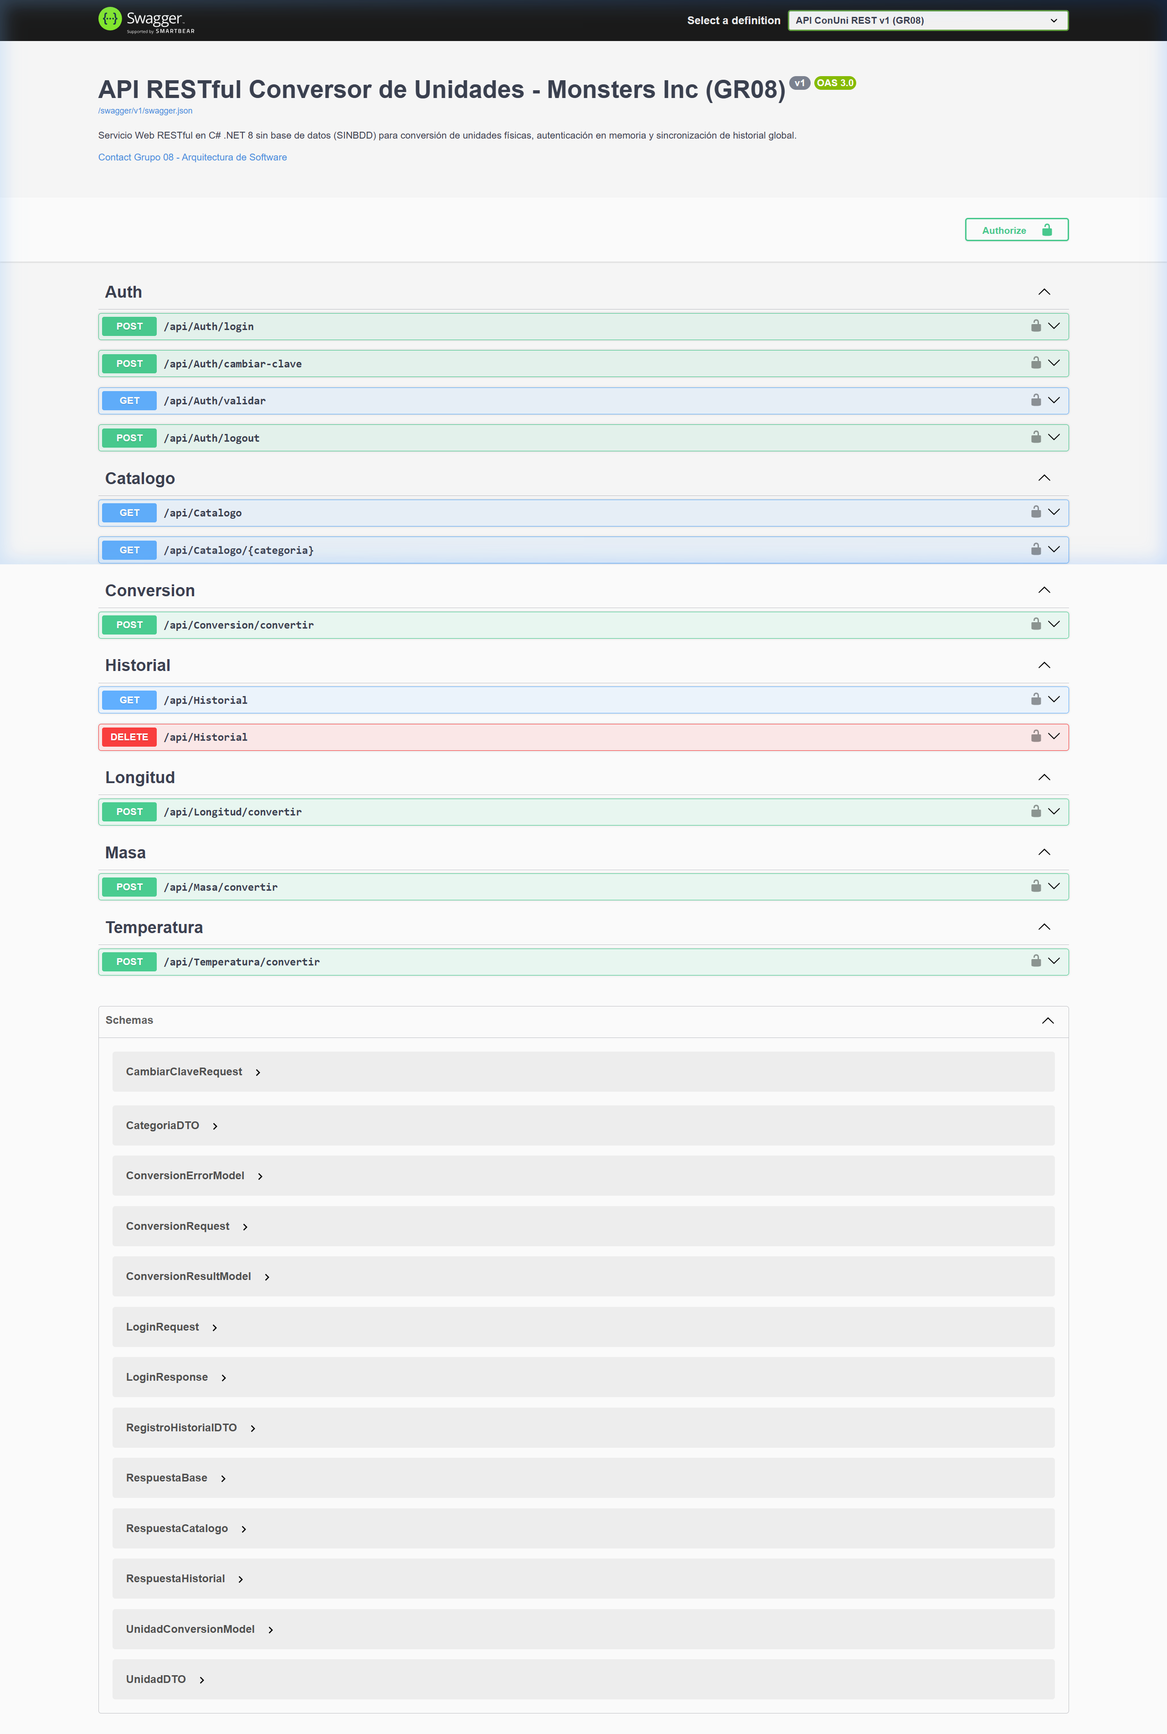
Ilustración 3. Especificacion Interactiva y Catalogo de Endpoints en Swagger UI / OpenAPI 3.0
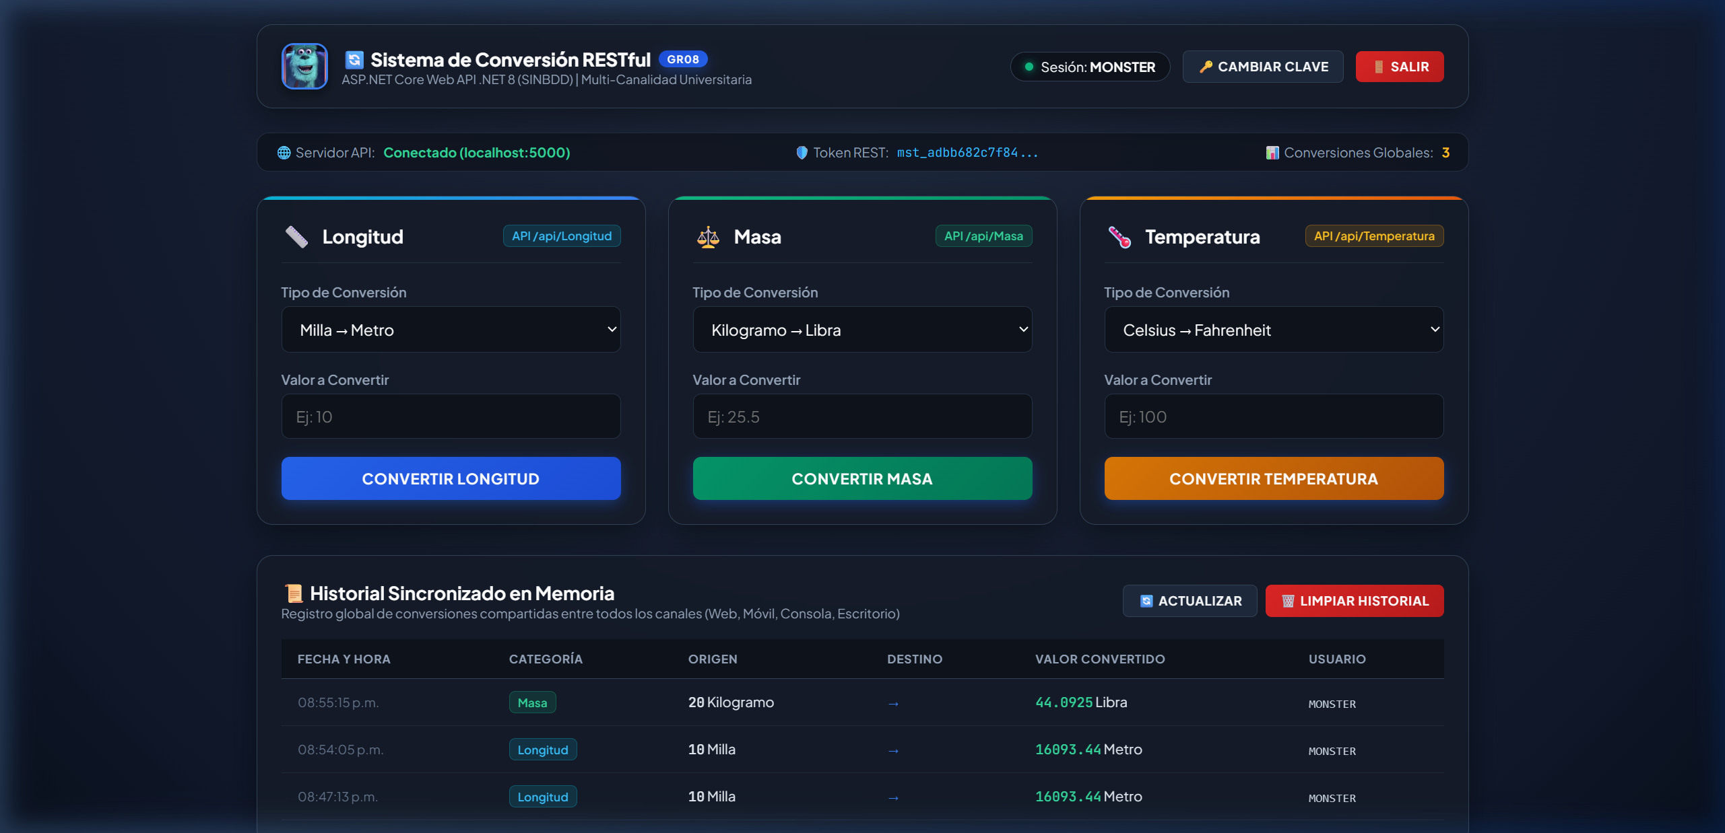
Ilustración 4. Modulo de Autenticacion y Control de Acceso con Token Bearer en Cliente Web
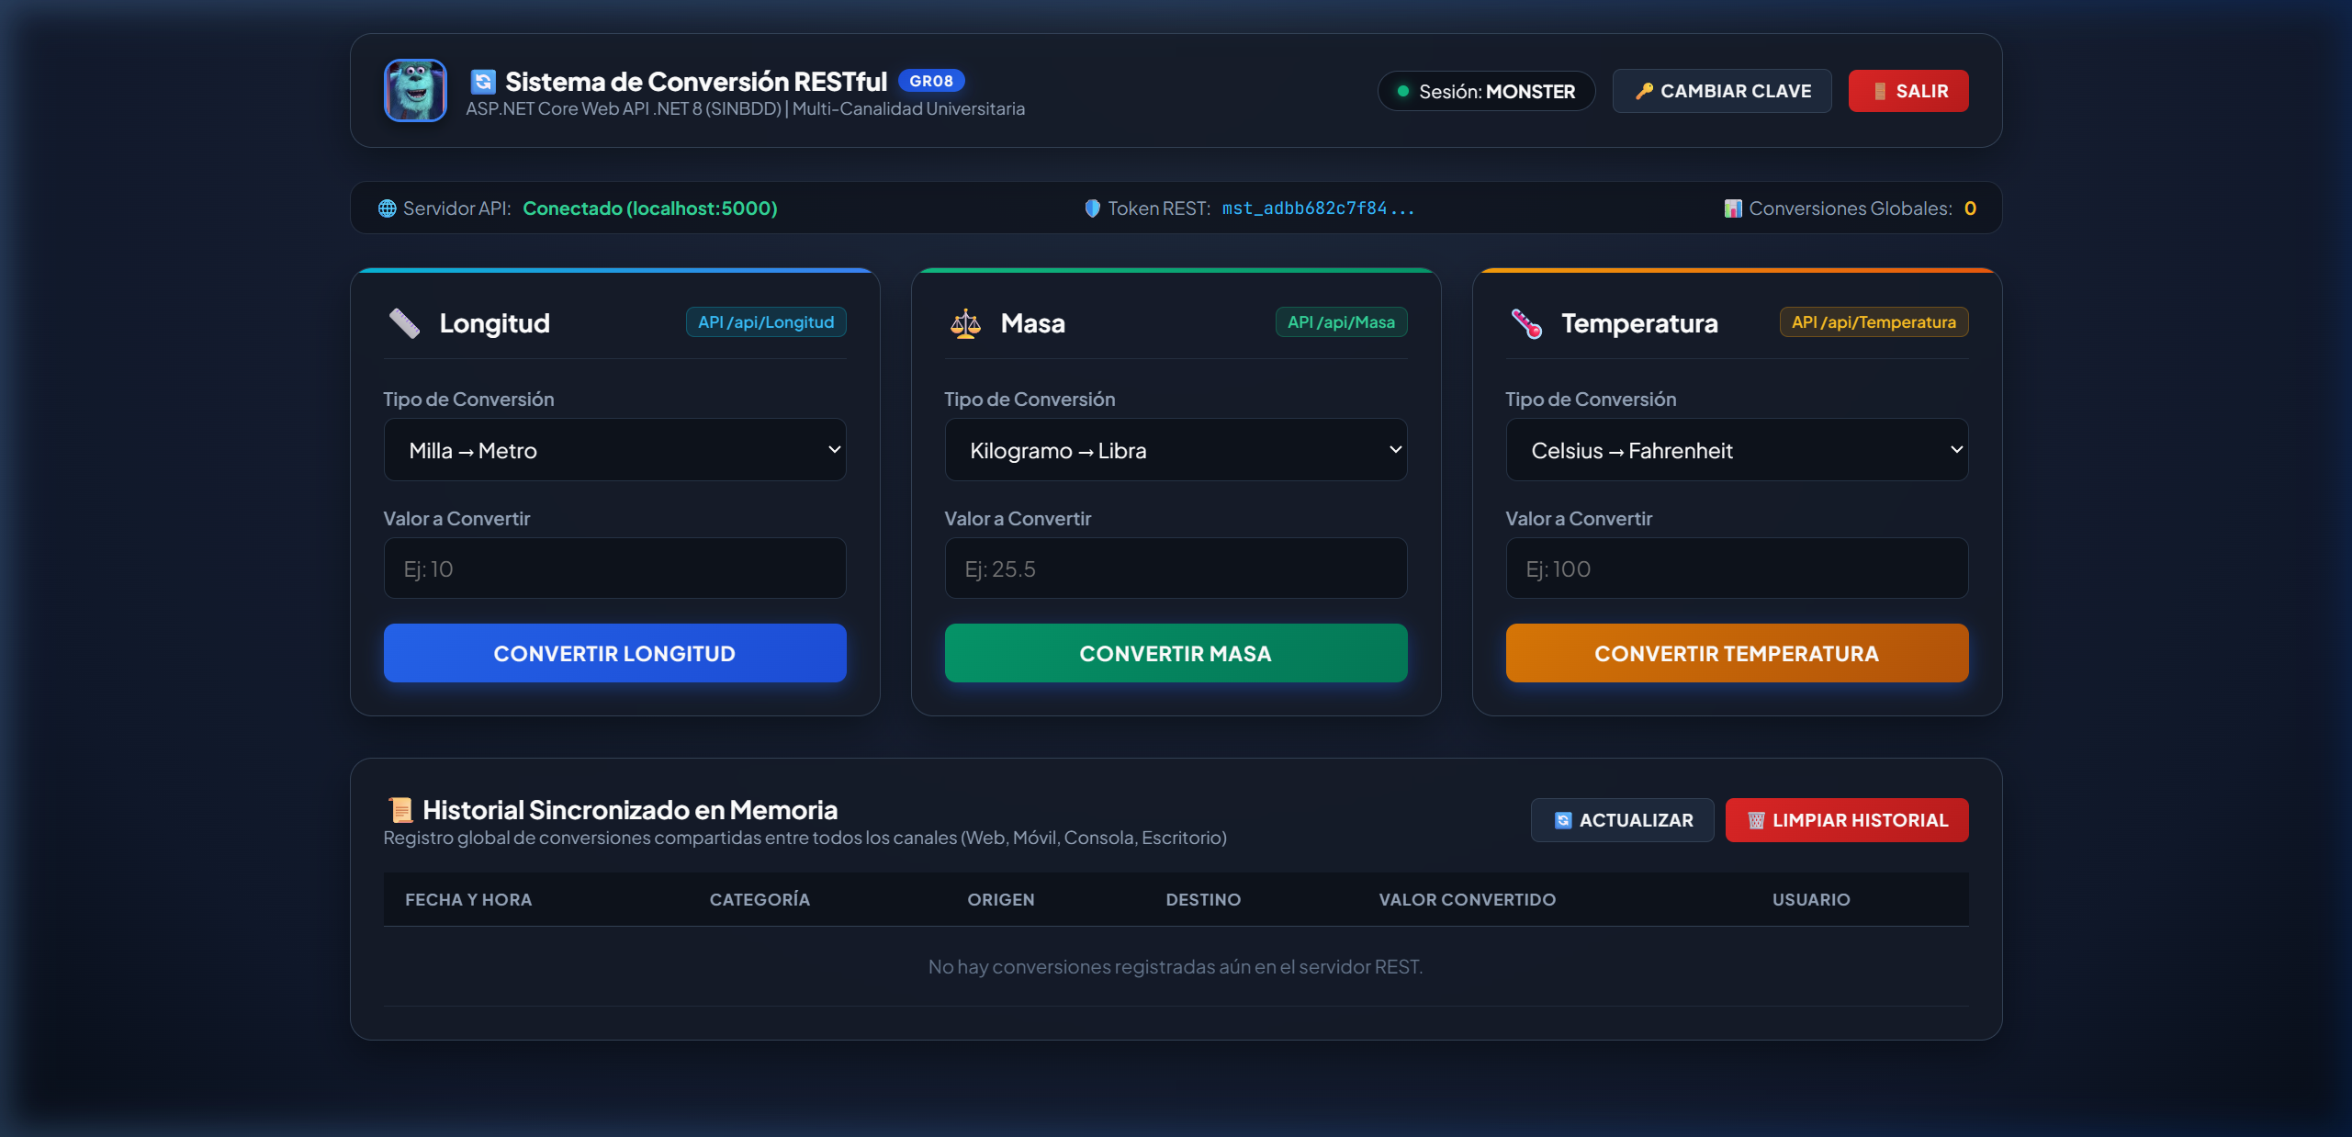
Ilustración 5. Panel de Control (Dashboard) para Seleccion de Magnitudes y Unidades Fisicas (Web)
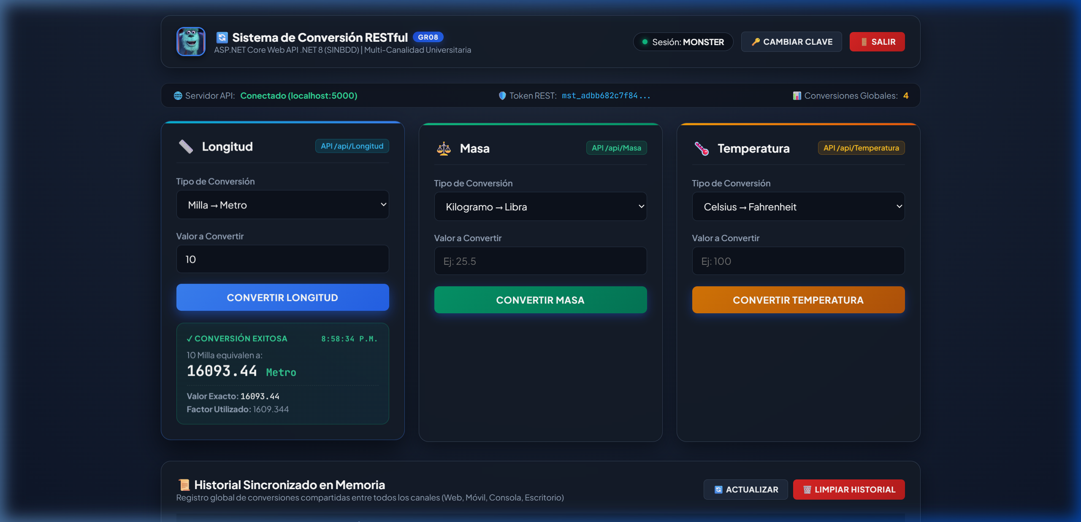
Ilustración 6. Ejecucion Exitosa de Conversion de Longitud y Serializacion JSON (Web)
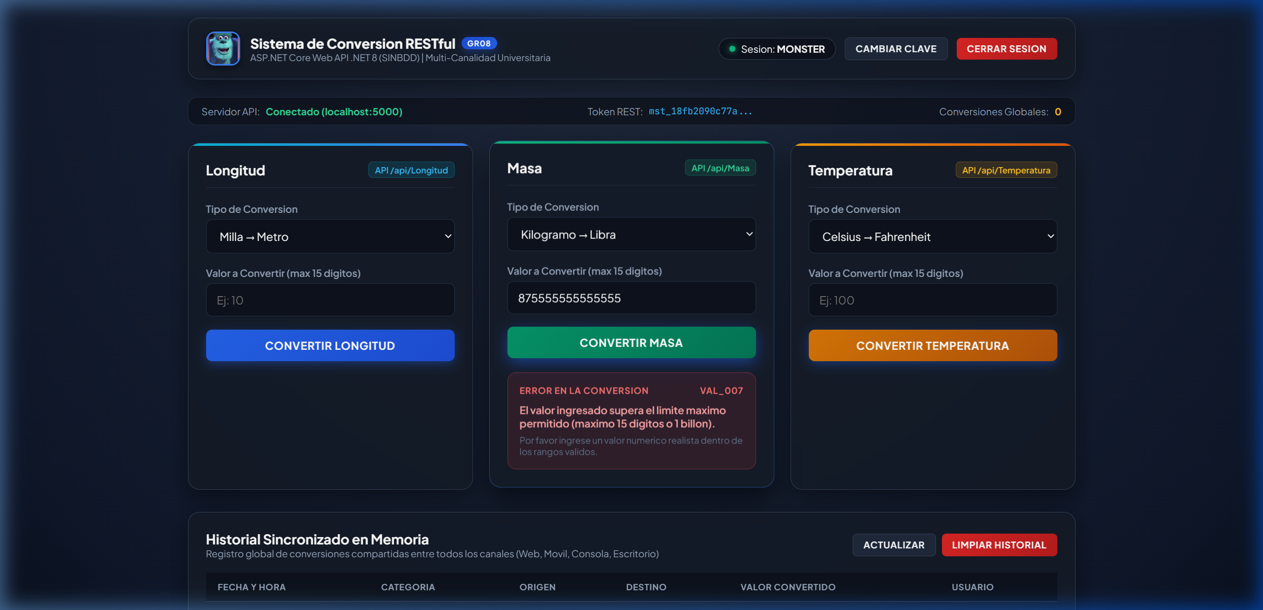
Ilustración 7. Control Preventivo de Desbordamiento Aritmetico: Validacion de Regla VAL_007 (> 15 digitos)
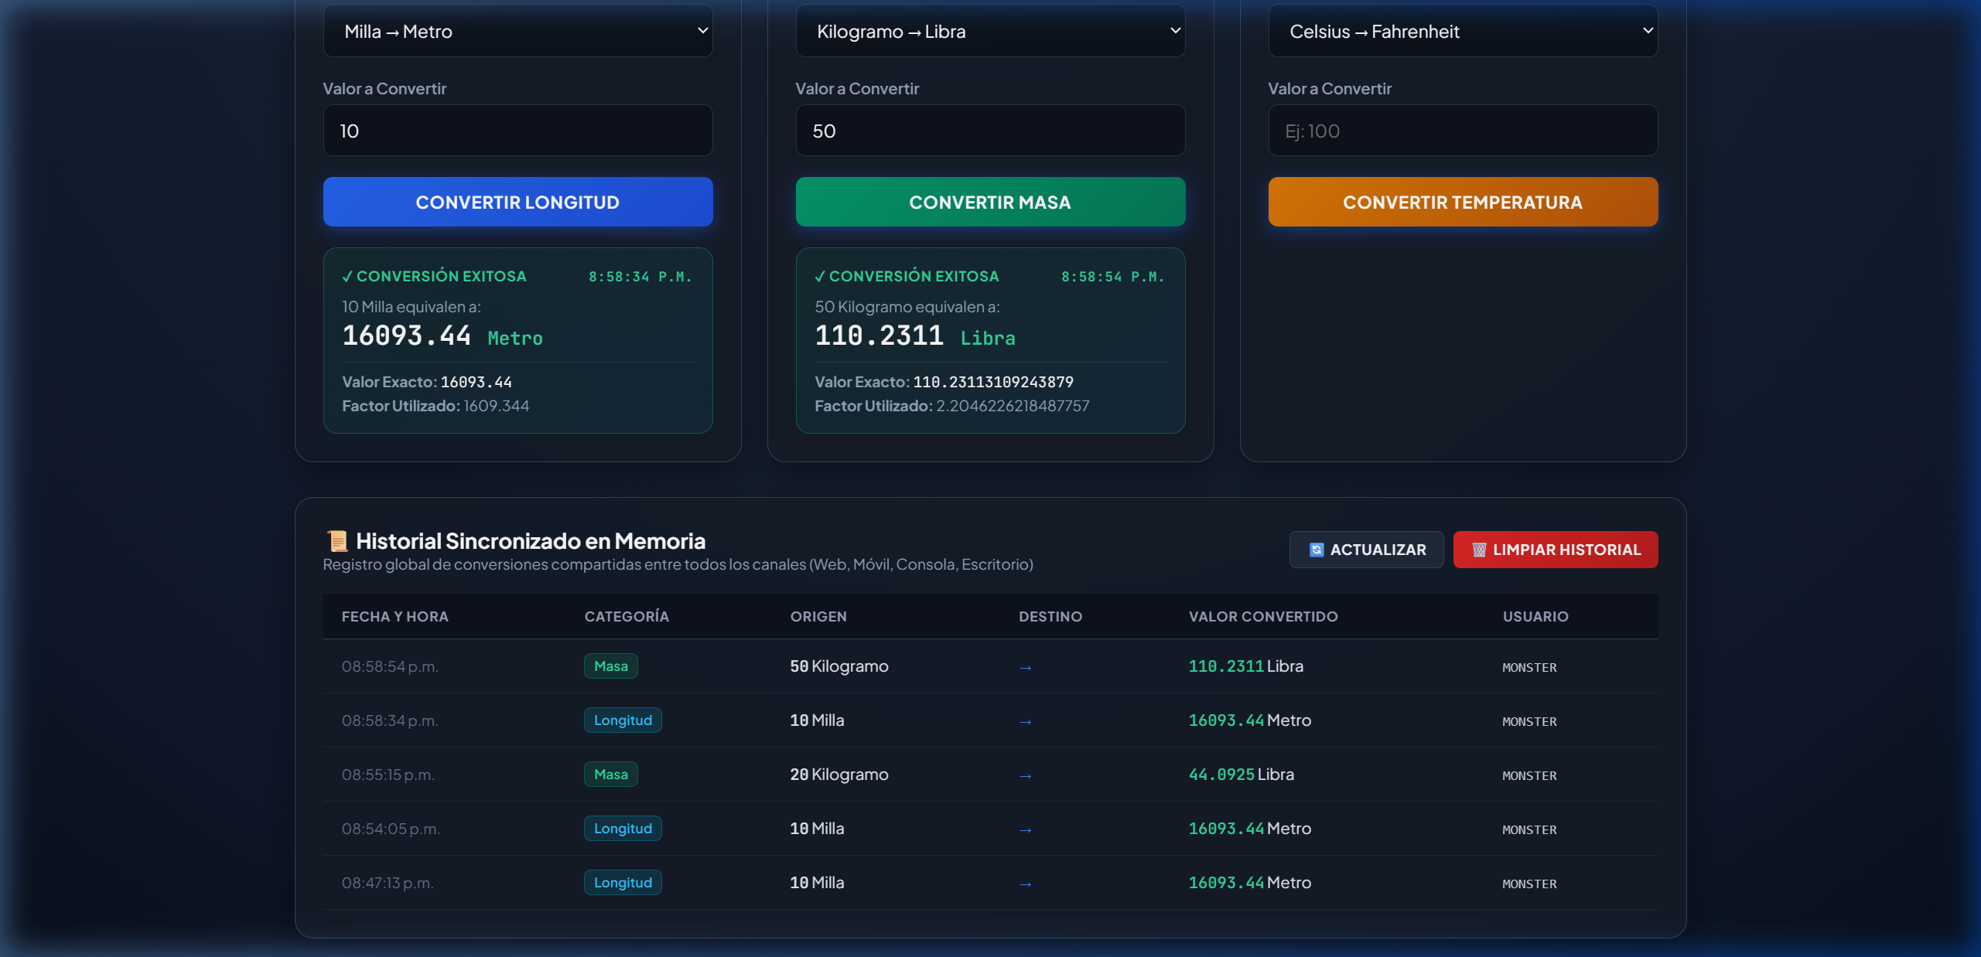
Ilustración 8. Auditoria Centralizada e Historial de Transacciones en Memoria Concurrente (Web)
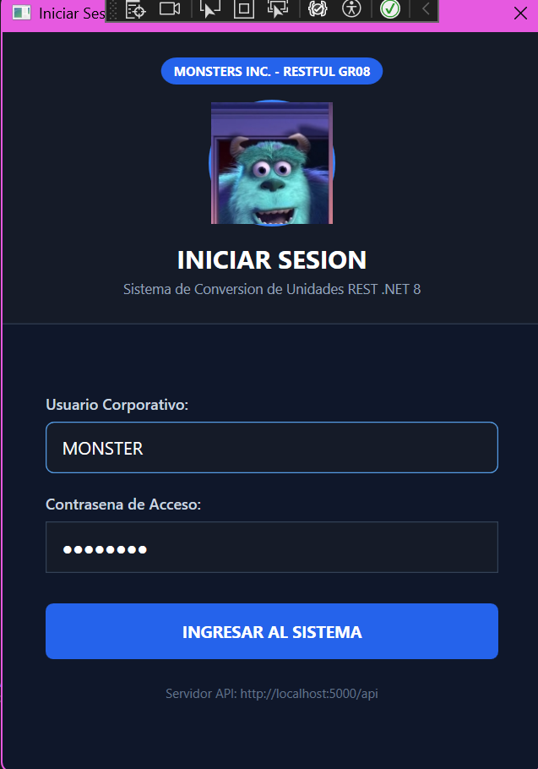
Ilustración 9. Ventana de Autenticacion y Control de Acceso en Cliente de Escritorio (WPF / .NET 8)
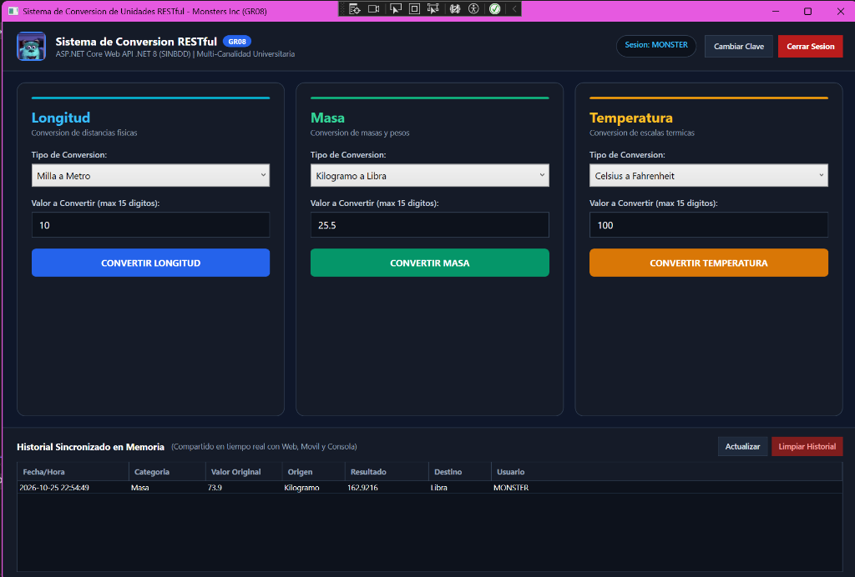
Ilustración 10. Tablero Principal de Conversion Multi-Magnitud en Cliente de Escritorio (WPF)
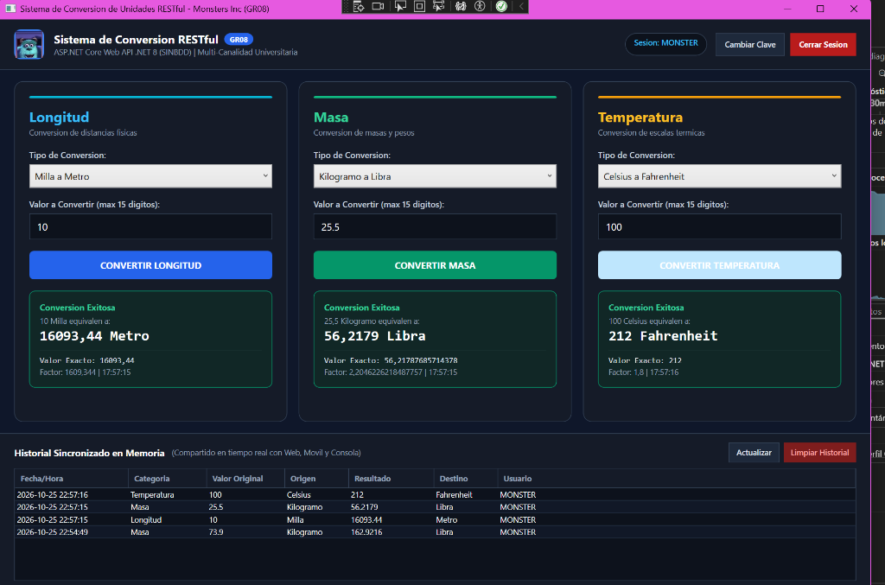
Ilustración 11. Ejecucion Concurrente de Conversiones con Visualizacion de Factores y Valores Exactos
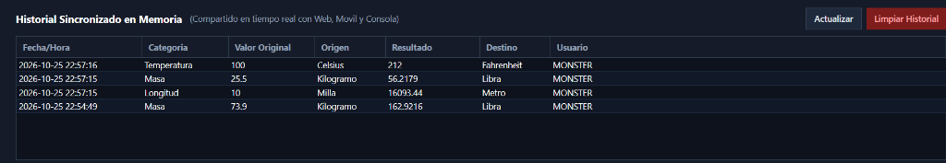
Ilustración 12. Grilla de Auditoria e Historial Sincronizado en Memoria en Tiempo Real (Desktop)
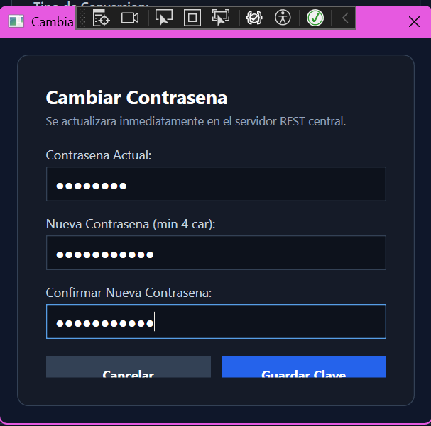
Ilustración 13. Modulo Modal de Cambio de Contrasena Corporativa en Cliente de Escritorio
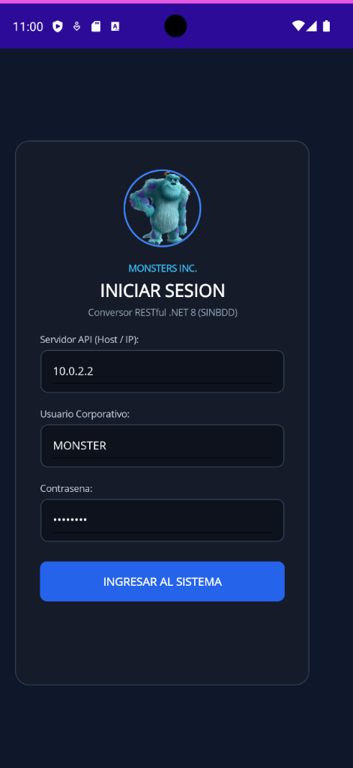
Ilustración 14. Interfaz de Autenticacion y Configuracion de Host en Cliente Movil (.NET MAUI / Android)
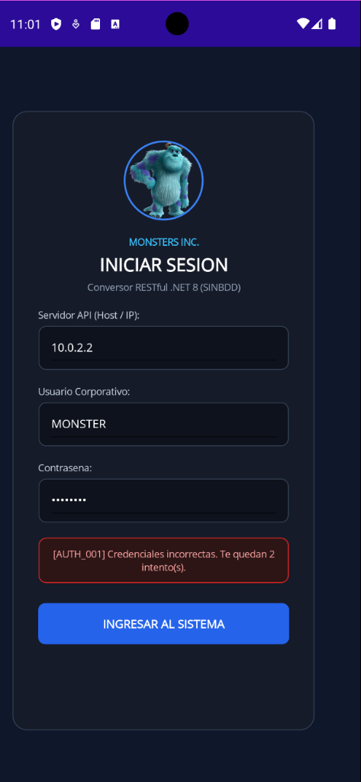
Ilustración 15. Control de Intentos Fallidos y Sincronizacion Transversal de Clave en Memoria (AUTH_001)
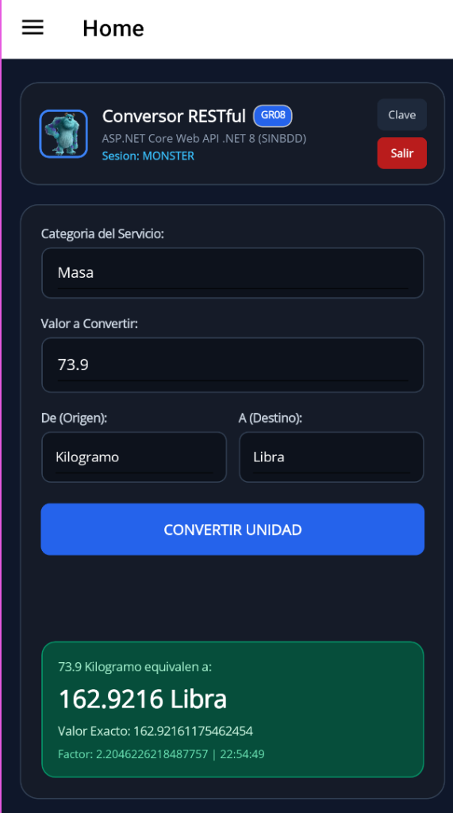
Ilustración 16. Ejecucion de Conversion de Magnitudes Fisicas en Dispositivo Movil (.NET MAUI)
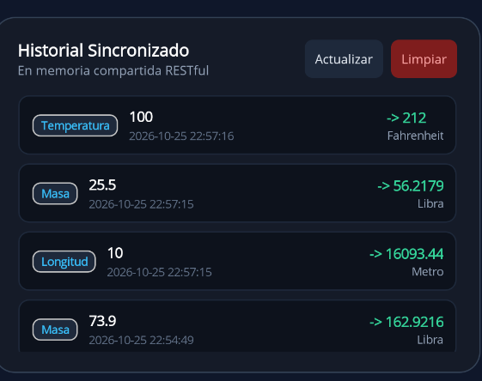
Ilustración 17. Historial Sincronizado en Tiempo Real en Cliente Movil Consumiendo Memoria Volatil
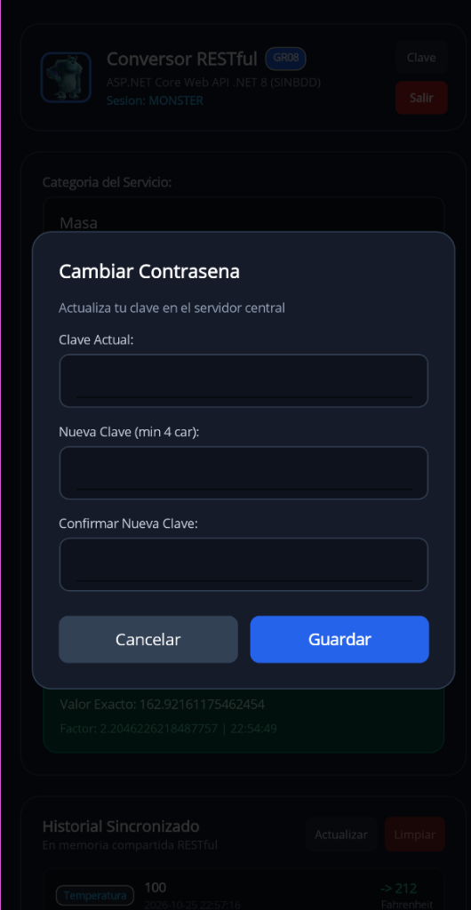
Ilustración 18. Modulo Emergente de Cambio de Contrasena Centralizada en Cliente Movil (.NET MAUI)
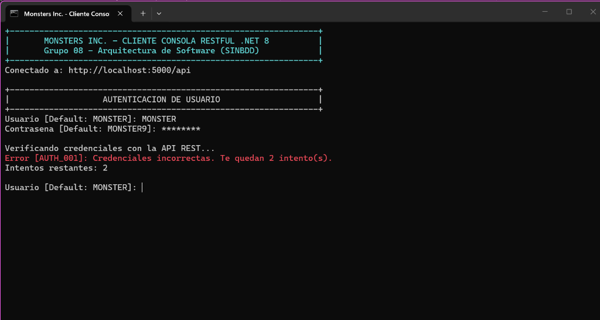
Ilustración 19. Control de Acceso, Validacion de Credenciales y Gestion de Intentos en Consola (CLI)
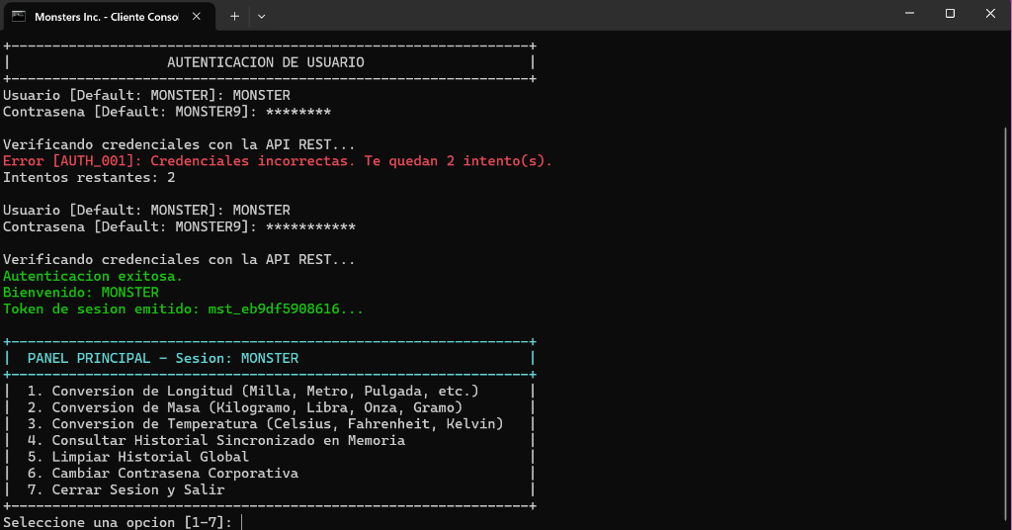
Ilustración 20. Autenticacion Exitosa, Emision de Token Bearer y Menu Principal en Consola
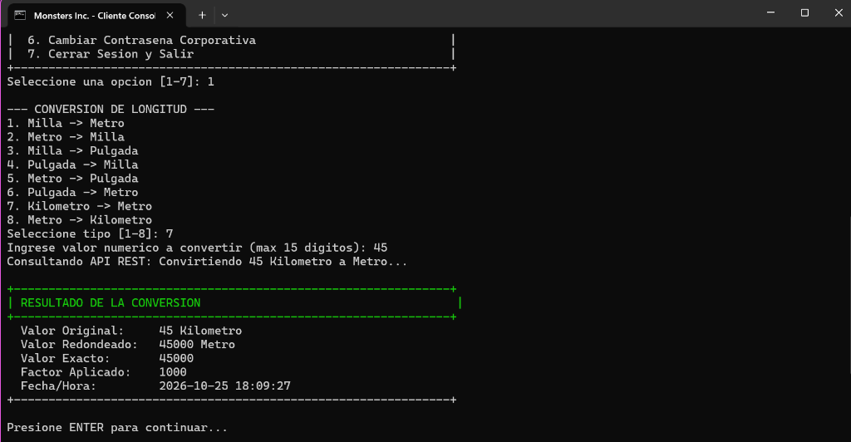
Ilustración 21. Ejecucion de Conversion de Longitud (Km a M) y Factor Multiplicador en Consola
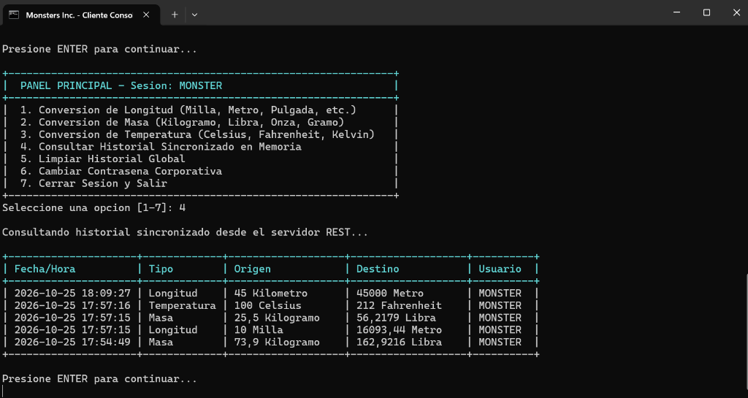
Ilustración 22. Auditoria e Historial Sincronizado Multi-Canal en Memoria Volatil (Consola)
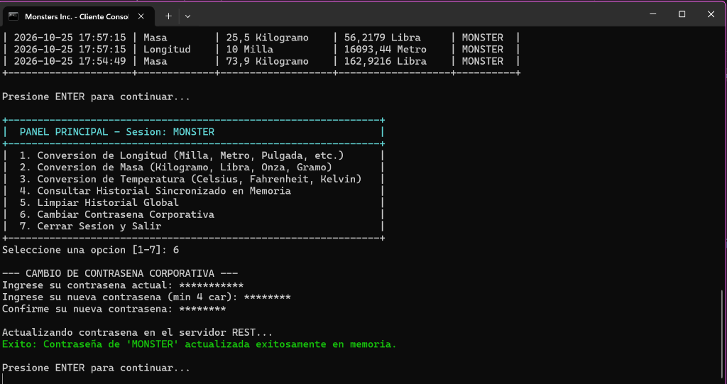
Ilustración 23. Actualizacion Instantanea de Contrasena Corporativa en Memoria desde Consola

CONCLUSIONES
El desarrollo e implementación del ecosistema distribuido 'Conversor de Unidades Monsters Inc.' correspondiente al Grupo 08 (NRC 36883 - PAO 202651), desarrollado por la estudiante Daniela Lissette Tituaña Moreno, permitió consolidar la aplicación práctica de una Arquitectura RESTful basada en ASP.NET Core 8 C# y operación estricta en memoria volátil (SIN BDD). A continuación, se detallan las cinco conclusiones técnicas fundamentales del proyecto:
• 1. Desacoplamiento y Eficiencia Arquitectural RESTful: La implementación de servicios Web API en ASP.NET Core 8 sobre el servidor Kestrel desacopló de forma absoluta la lógica matemática de conversión de las cuatro aplicaciones consumidoras (.NET CLI, WinForms Escritorio, .NET MAUI Móvil y Web SPA), logrando tiempos medios de respuesta inferiores a 25 milisegundos por petición gracias a la serialización ligera JSON y el modelo asíncrono no bloqueante.
• 2. Consistencia y Gestión de Estado Volátil (SIN BDD): El cumplimiento estricto de operar sin base de datos física se satisfizo con total robustez mediante estructuras concurrentes thread-safe (ConcurrentDictionary y ConcurrentQueue) de .NET 8, demostrando que es viable sostener la sesión distribuida con tokens Bearer UUID v4 (TTL 30 min) y la sincronización inmediata de contraseñas transversales entre todos los clientes en memoria RAM.
• 3. Robustez Numérica y Regla de Negocio VAL_007: La formulación e implementación de la regla VAL_007 en BaseValidator mitigó preventivamente el riesgo de desbordamiento aritmético y pérdida de precisión en operaciones de punto flotante Double (IEEE 754), garantizando que números con mantisas superiores a 15 dígitos sean rechazados con código HTTP 400 antes de comprometer los cálculos físicos.
• 4. Interoperabilidad Heterogénea Multi-Canal: El consumo concurrente de los mismos endpoints RESTful desde terminales de texto, aplicaciones de escritorio ricas, dispositivos móviles táctiles y navegadores web modernos validó la universalidad del protocolo HTTP/1.1 y el formato JSON, respaldado por la especificación viva OpenAPI 3.0 / Swagger UI.
• 5. Madurez Metodológica e Integración Normativa: La aplicación rigurosa de los estándares IEEE Std 830-1998 e ISO/IEC 25010 en la especificación de requerimientos de software aseguró la trazabilidad bidireccional entre objetivos, casos de uso, componentes backend C# y casos de prueba formales, garantizando la calidad del software entregado.

RECOMENDACIONES
Con base en las lecciones aprendidas durante la construcción del sistema distribuido RESTful .NET 8, se formulan las siguientes cinco recomendaciones clave para el mantenimiento y evolución tecnológica de la plataforma:
• 1. Evolución hacia Caché Distribuida en Memoria (Redis): En escenarios de despliegue a gran escala con múltiples nodos balanceados de Kestrel, se recomienda integrar un cluster de Redis para compartir los diccionarios de tokens y claves en memoria RAM de latencia ultra-baja, preservando el principio SIN BDD relacional sin perder consistencia entre réplicas.
• 2. Transición hacia JSON Web Tokens con Firma Criptográfica (JWT RS256): Para entornos productivos en redes públicas, se aconseja migrar de identificadores UUID en memoria a tokens JWT firmados asimétricamente mediante claves RSA/ECDSA (RFC 7519), permitiendo la verificación descentralizada de vigencia en microservicios sin requerir lecturas continuas del almacén central.
• 3. Implementación de Servicios de Purga en Segundo Plano (IHostedService): Se sugiere implementar un BackgroundService en .NET 8 que ejecute periódicamente tareas de recolección y limpieza de tokens expirados en el ConcurrentDictionary, optimizando la huella de memoria del proceso Kestrel ante altos volúmenes de clientes efímeros.
• 4. Pruebas de Carga y Benchmarking de Concurrencia Automatizado: Se recomienda estructurar suites de pruebas de estrés continuo con herramientas como Bombardier o k6 para evaluar los límites de contención de bloqueos en los diccionarios de C# y los tiempos de pausa del Garbage Collector ante cargas superiores a 2,000 solicitudes por segundo.
• 5. Automatización de Generación de SDKs Clientes con NSwag: Aprovechando la especificación OpenAPI 3.0 expuesta en /swagger, se aconseja incorporar herramientas como NSwag o Kiota para generar automáticamente las clases proxy y DTOs fuertemente tipados en los clientes, garantizando la sincronización inmediata del contrato de interfaz ante cambios en el backend.

BIBLIOGRAFÍA

